Федеральное государственное учреждение
«Федеральный исследовательский центр
Институт прикладной математики им. М.В. Келдыша
Российской академии наук»

УДК 519.237.8
На правах рукописи

Кислицына Мария Юрьевна

Математическая модель коррекции ошибки статистической
классификации текстов методом n-грамм

Диссертация на соискание ученой степени
кандидата физико-математических наук

Специальность
1.2.2 – математическое моделирование, численные методы и
и комплексы программ

Научный руководитель:
д.ф.-м.н. Ю.Н. Орлов

Москва, 2025

ОГЛАВЛЕНИЕ

Общие сведения о работе 4
Введение 12
Глава I. Применение статистических методов в задаче распознавания автора неизвестного текста: обзор работ 14
1.1. Развитие области с XVIII века до наших дней 14
1.2. Основные признаки текста 24
1.3. Основные методы классификации в задачах с открытым набором данных 27
1.4. Основные методы классификации в задачах с открытым набором данных 30
1.5. Сравнение точности методов распознавания 34
1.6. Задача распознавания автора текста 38
Глава II. Корпус литературных текстов 40
2.1. Подготовка корпуса литературных текстов 40
2.2. Статистические характеристики корпуса литературных текстов 43
2.3. Подготовка текстов к расчету признака и анализ вектора признаков 48
2.4. Анализ расстояний между авторами и текстами в корпусе 49
Глава III. Распознавание автора литературных текстов 52
3.1. Блок-схема алгоритм распознавания автора неизвестного текста 52
3.2. Блок-схема программного комплекса 53
3.3. Верификация алгоритма распознавания 59
Заключение 68
Список литературы 70

Общие сведения о работе
Актуальность темы исследования.
Разработка высокоэффективных численных алгоритмов и специализированных программных средств для анализа больших объемов текстовых данных на русском языке в контексте авторской атрибуции представляет собой одно из приоритетных направлений современной компьютерной лингвистики и прикладной статистики. Актуальность данной задачи обусловлена расширением практики онлайн-обработки текстовой информации, что связано как с ростом вычислительных ресурсов, так и с усложнением представлений о структурных и стилометрических особенностях авторских текстов. В условиях высокой вариативности и нестационарности лингвистических признаков требуется применение методов, способных эффективно выявлять латентные закономерности в неоднородных корпусах. Особое значение приобретает задача статистической идентификации авторства, трактуемая как задача распознавания изменений в распределениях стилометрических признаков, ассоциированных с разными авторами. Для стационарных моделей признаков данная задача решается с использованием классических критериев авторской принадлежности: параметрических — через построение доверительных интервалов для параметров распределения (например, средней частоты функциональных слов), и непараметрических — на основе метрик расстояния между эмпирическими распределениями признаков. Метод ближайшего соседа в сочетании с алгоритмами верификации, адаптированными к пространствам признаков высокой размерности, демонстрирует высокую эффективность при решении задач авторской атрибуции, включая случаи коротких текстов, стилевой маскировки и многоклассовой классификации.
Анализ многомерных данных на больших выборках может быть проведен только при использовании высокопроизводительных вычислений, что связано с развитием так называемых систем с интенсивным программным обеспечением. Согласно Стратегии развития отрасли информационных технологий в Российской Федерации на 2025–2030 годы и на перспективу до 2036 года такими системами являются методы анализа больших объемов данных в режиме реального времени.
Существуют многочисленные прикладные и теоретические примеры задач многоклассовой классификации, в которых объекты представлены многомерными векторами признаков высокой размерности. Классическими примерами являются задачи компьютерного зрения, автоматического распознавания речи, обработки видеоинформации и других мультимодальных источников, где входные данные — изображения, аудиосигналы или видеопоследовательности — преобразуются в векторы признаков размерностью до нескольких миллионов элементов. Эти векторы описывают объекты в сложных признаковых пространствах, характеризующихся высокой корреляцией между компонентами, сильной избыточностью и потенциальной нестационарностью.
Особую сложность представляют задачи классификации в условиях открытого множества классов, когда в обучающей выборке отсутствуют представители всех возможных категорий, к которым может принадлежать распознаваемый объект. В таких случаях необходимо строить модели, способные не только эффективно различать известные классы, но и выявлять объекты, не принадлежащие ни одному из них, т.е. решать задачу открытой многоклассовой классификации. Это требует разработки устойчивых алгоритмов распознавания, способных корректно интерпретировать многомерные векторы признаков при потенциальном выходе за пределы обученного пространства.
Ключевыми требованиями к подобным моделям являются масштабируемость по числу классов и устойчивость к изменениям размерности признакового пространства, включая возможность обработки векторов переменной длины без существенной деградации качества классификации. Кроме того, актуальными являются методы, обеспечивающие инвариантность к переопределению признаков, а также допускающие динамическое обновление модели при появлении новых классов. Подобные задачи встречаются, например, в биометрической идентификации, системах информационного поиска, авторской атрибуции текстов, а также в задачах выявления аномалий в потоках данных.
Одним из наиболее широко применяемых подходов в задачах многоклассовой классификации является метод ближайшего соседа, который демонстрирует высокую эффективность при работе с большими выборками, включающими миллионы объектов. Благодаря своей простоте, интерпретируемости и отсутствию необходимости в параметрической настройке, данный метод получил широкое распространение в ряде прикладных задач — от биометрической идентификации до авторской атрибуции текстов. Однако важным ограничением классического метода ближайшего соседа является его неспособность корректно обрабатывать случаи, когда распознаваемый объект не принадлежит ни одному из классов, представленных в обучающей выборке, что делает его неприменимым в условиях открытой классификации.

В связи с этим особую практическую значимость приобретает задача разработки дополнительных критериев доверия к результату классификации, позволяющих не только идентифицировать объект как принадлежащий к известному классу, но и выявлять случаи, когда объект потенциально принадлежит к неизвестному (открытому) множеству. Для решения данной задачи в настоящей работе предлагаются непараметрические алгоритмы верификации результата распознавания, интегрируемые в метод ближайшего соседа. Предложенные алгоритмы сохраняют ключевое преимущество исходного метода — отсутствие необходимости этапа обучения на фиксированной обучающей выборке, — при этом обеспечивая возможность детектирования объектов, выходящих за рамки пространства известных классов. Такой подход позволяет повысить надежность и устойчивость классификационных решений в условиях высокой размерности, изменяющегося множества классов и ограниченной априорной информации о полноте обучающего корпуса.
Развитие непараметрических алгоритмов верификации результатов метода ближайшего соседа для открытых многоклассовых задач прямо поддерживает ключевые приоритеты отечественного развития: суверенную цифровую инфраструктуру, надежные системы ИИ, выявление и профилактику информационных угроз, эффективную обработку Big Data, использование отечественных решений в критически важных ИКТ-системах. Таким образом, работа не только актуальна с научной точки зрения, но и стратегически важна для реализации национальной цифровой гуманитарной, безопасности и экономической политики РФ до 2030 года.
Степень разработанности научной проблемы.
Задача распознавания автора текста не имеет общего подхода к решению. Есть результаты, полученные для частных случаев, для разных наборов текстов и авторов. В них модель оптимизируется под корпус, что позволяет получать надежные с точки зрения точности результаты. Однако, такие модели нельзя полностью применять для других наборов данных, так как обучаемые параметры могут быть сильно отдалены от оптимальных для нового корпуса значений. Кроме того, такие модели заметно ухудшаются при увеличении количества классов.
Альтернативным подходом является применение методов классификации, не требующих обучения. Такой подход к задаче распознавания развивается в настоящее время в ИПМ им. М.В. Келдыша РАН. Были предложены новые методы верификации, улучшающие точность распознавания таких непараметрических методов, как метод ближайшего соседа.
Цель и задачи диссертационного исследования.
Цель работы заключается в создании программного комплекса для распознавания автора литературного текста с использованием методов дополнительной проверки результатов, а именно методов верификации, для больших массивов данных.
Разработаны непараметрические алгоритмы верификации результата классификации методом ближайшего соседа, позволяющие определять ошибочную классификацию и детектирующие отсутствие авторского эталона в обучающей выборке. (п. 1 паспорта специальности 1.2.2, разработка новых математических методов моделирования объектов и явлений).
Построен численный алгоритм и программный комплекс для распознавания автора литературного текста. (п. 4 паспорта специальности 1.2.2, реализация эффективных численных методов и алгоритмов в виде комплексов проблемно-ориентированных программ для проведения вычислительного эксперимента).
Проведен вычислительный эксперимент по созданию корпусов литературных текстов разных размеров и проведен анализ эффективности методов верификации на них. (п. 8 паспорта специальности 1.2.2, Комплексные исследования научных и технических проблем с применением современной технологии математического моделирования и вычислительного эксперимента.)

Объект и предмет исследования.
Объектом исследования является различные методы проверки результата классификации метода ближайшего соседа, применяемого для распознавания автора текста, которое описывается с помощью распределения частот буквосочетаний.
Предмет исследования – свойства алгоритма с точки зрения оптимальности значений ошибок первого и второго родов. В качестве практического примера создан корпус литературных текстов на русском языке, состоящий из более ста тысяч текстов.
Теоретическая и методическая основа исследования.
Теоретическая база исследования опирается на положения статистической теории распознавания, непараметрического обучения, теории информации и математической лингвистики. Особое внимание уделено моделям классификации в условиях открытого множества классов, когда текст может не принадлежать ни одному из авторов, представленных в обучающей выборке.
Методическую основу составляет использование метода ближайшего соседа в сочетании с непараметрическими алгоритмами верификации, позволяющими оценить достоверность принятого решения без этапа предварительного обучения. Подход ориентирован на анализ признаков авторского стиля — частотных, синтаксических и лексических — представленных в виде векторов высокой размерности.
Информационная база исследования.
Информационная база исследования состоит из учебной литературы по теории вероятностей и математической статистике, а также статей в научных журналах и трудов международных конференций, относящихся к задаче авторской атрибуции.
Обоснованность и достоверность результатов исследования.
Достоверность и обоснованность результатов подтверждается использованием строгих математических доказательств и рассуждений и апробированных в научной практике методов численного анализа.
Соответствие диссертации паспорту научной специальности.
Согласно вышеописанным основным целям и задачам данной диссертационной работы, она направлена на разработку математической модели оценки достоверности распознавания автора литературного текста. Тем самым диссертация соответствует пунктам 1, 4 и 8 паспорта специальности 1.2.2 – математическое моделирование, численные методы и комплексы программ.
Научная новизна результатов исследования.
Научная новизна результатов исследования заключается в разработке и обосновании непараметрических алгоритмов верификации решений метода ближайшего соседа для задач авторской атрибуции литературных текстов в условиях открытого множества классов. Впервые предложены критерии, позволяющие обнаруживать тексты, не принадлежащие ни одному из авторов обучающей выборки, без необходимости предварительного обучения модели. Также показана устойчивость разработанных алгоритмов к расширению числа классов, что существенно повышает надёжность идентификации авторства в реальных условиях высокой стилометрической вариативности.
Теоретическая ценность и практическая значимость работы.
Теоретическая и практическая ценность работы состоит в том, что в ней построен алгоритм вычисления многомерного индикатора разладки в нестационарном временном ряде, доказаны теоремы о свойствах его аппроксимации, позволяющие значительно сократить время счета, и построен программный комплекс с интерфейсом, реализующий предложенную методику.
Практическая значимость работы подтверждается также применением полученных результатов в проведении научно-исследовательских работ по тематике, утвержденной в ИПМ им. М.В. Келдыша РАН. Результаты исследований были использованы при выполнении проектов ИПМ им. М.В. Келдыша РАН, поддержанных грантами РНФ (№ 23-71-10055, № 075-15-2020-808), Практическая задача, решаемая в рамках перечисленных проектов, относилась к сфере анализа больших данных и была связана с построением методов коррекции ошибок для надежных и логически прозрачных методов искусственного интеллекта.
Апробация работы.
Материалы диссертации докладывались на научных семинарах Новой Лаборатории Больших Данных и Интеллектуальных Систем ИПМ им. М.В. Келдыша РАН, а также на конференции:
1. Orlov Y. N., Voronina M. Y. The error correction method in the problem of automatic authorship identification of literary text //Распределенные компьютерные и телекоммуникационные сети: управление, вычисление, связь (DCCN-2022) Distributed computer and communication networks: control, computation, communications (DCCN-2022). – 2022. – С. 212-227.

Публикации.
По материалам диссертации опубликовано 9 работ в рецензируемых научных изданиях, входящих в перечень ВАК, в которых должны быть опубликованы основные научные результаты диссертаций на соискание ученой степени кандидата физико-математических наук по специальности 1.2.2 – математическое моделирование, численные методы и комплексы программ. Эти работы включают 5 препринтов ИПМ им. М.В. Келдыша РАН, а также 4 статьи, входящих в базы данных WoS и SCOPUS, из которых все 4 статьи опубликованы в отечественных журналах. Имеются 1 свидетельство государственной регистрации на программу для ЭВМ.
Личный вклад автора.
Автор диссертации, работая в коллективе соавторов, самостоятельно сформулировал теоретические утверждения, относящиеся к модели верификации результата классификации, а также создание корпуса литературных текстов. Математическая постановка и физическая постановка задач принадлежит научному руководителю.
В работах [98, 99, 100, 102, 105] соискателем проведено описание корпуса литературных текстов и требования к данным.
В работах [99, 100, 101, 102] соискателем проведено исследование классификации метода ближайшего соседа на построенном корпусе.
В работах [103, 104] соискатель предложил и проанализировал методы верификации для данной задачи.
Вклад соискателя в программный комплекс [106] состоит в разработке архитектуры комплекса, программировании вычислительного алгоритма.

Основные положения, выносимые на защиту.
1. Разработаны непараметрические алгоритмы верификации результата классификации методом ближайшего соседа, позволяющие определять ошибочную классификацию и детектирующие отсутствие авторского эталона в обучающей выборке. (п. 1 паспорта специальности 05.13.18, разработка новых математических методов моделирования объектов и явлений).
2. Проведен вычислительный эксперимент по созданию корпусов литературных текстов разных размеров и проведен анализ эффективности методов верификации на них. (п. 8 паспорта специальности 1.2.2, Комплексные исследования научных и технических проблем с применением современной технологии математического моделирования и вычислительного эксперимента.)
3. Проведен вычислительный эксперимент по созданию корпусов литературных текстов разных размеров и проведен анализ эффективности методов верификации на них. (п. 8 паспорта специальности 1.2.2, Комплексные исследования научных и технических проблем с применением современной технологии математического моделирования и вычислительного эксперимента.)
Структура и объем диссертации.
Диссертация «Математическая модель коррекции ошибки статистической классификации текстов методом n-грамм» состоит из введения, трех глав и заключения. Каждая глава разбита на параграфы, имеющие двойную нумерацию, первая цифра которой указывает на соответствующую главу. Формулы внутри каждого параграфа имеют двойную нумерацию, с указанием на главу. Рисунки и таблицы имеют двойную нумерацию с указанием на номер главы.
Результаты исследования изложены на 78 страницах и содержат 40 рисунков и 1 таблицу. Библиографический список состоит из 77 наименований, расположенных в алфавитном порядке.
Во введении проводится обзор области классификации текстовой информации. В результате обзора обосновываются и формулируются задачи, решению которых посвящена диссертация.
В первой главе проводится обзор основных работ в области авторской атрибуции. Описываются основные этапы развития области. Приводятся главные методы построения признака текста с указанием их недостатков, методы классификации на открытых наборах данных и метрики оценивания результата классификации. Для разных моделей распознавания представлены сгруппированные по корпусам значения точности идентификации.
Во второй главе описывается процесс построения корпуса литературных текстов на русском языке. Отмечается особенности распределения количества и объема текстов у авторов. Приводится жанровая статистика корпуса. Излагается методология подготовки текстов к расчету признака и показывается распределения расстояний между текстами и эталонами.
В третьей главе приводятся значения точности распознавания автора текста методом ближайшего соседа. Показана блок-схема алгоритма распознавания и верификации. На выборках, сгруппированных по разным правилам, показана зависимость точности распознавания от свойств выборки. Приводится описания алгоритмов верификации. Для корпусов разных размеров исследуется эффективность алгоритмов. Анализируется точность распознавания относительно описанных в первой граве работ в области авторской атрибуции.
В заключении подытоживаются основные результаты диссертации и обсуждаются возможные области их применения, указываются ограничения построенной модели и возможности ее совершенствования.

Введение
Задача распознавания автора неизвестного текста или авторской атрибуции является частью области обработки естественного языка, лежащей на стыке математических методов и лингвистики. Идея идентификации автора математическими методами произошла из лингвистических исследований авторства классических литературных произведений. Появление электронно-вычислительных машин (ЭВМ) и Сети Интернет привело к стремительному увеличению объема информации и развитию новых видов текстов: сообщениях в социальных сетях, новостных лент, писем на электронной почте и др. Область распознавания авторства разделилась на множество задач, таких как: идентификация авторов новостей или сообщений в мессенджерах, детектирование смены стиля написания в тексте, различие искусственно сгенерированного текста от человеческого и т.д. Условно их можно разделить на четыре типа:
1) Верификация авторства – существует кандидат на авторство для неизвестного текста. Необходимо определить, является ли кандидат истинным автором;
2) Построение авторского профиля – извлечение характеристики автора текста (пол, возраст, образование и т.д.), при условии полного отсутствия информации об авторе;
3) Выявление множественного авторства – детектирование изменений в стиле написания текста или наличия заимствований (плагиата);
4) Авторская атрибуция (или распознавание) – идентификация истинного автора текста среди набора кандидатов.
В данной работе рассматривается задача авторской атрибуции. Долгое время задачу распознавания решали для закрытого набора кандидатов (close-set task), то есть автор неизвестного текста идентифицировался среди текстов и авторов, доступных исследователю. В настоящий момент, широко распространены исследования авторской атрибуции для открытого набора кандидатов (open-set task), т.е. задачи идентификации автора на закрытом наборе с функцией отклонения. Такой тип задач более близок к реальности, поскольку на практике невозможно создать корпус, содержащий авторов всех текстов. Поэтому для повышения надежности атрибуции метод идентификации должен уметь детектировать отсутствие автора неизвестного текста среди кандидатов.
Процесс построения метода авторской атрибуции состоит из нескольких этапов: подготовка и сборка корпуса текстов; определение и расчет признака (или характеристики); построение алгоритма классификации, где классом является определенный автор или его отсутствие в корпусе; проверка эффективности алгоритма на текстовой выборке. Выбор текстовых данных для корпуса определяется постановкой задачи, их доступностью и техническими возможностями исследователя. Признаком является любая информация, извлекаемая непосредственно из текста и доступная для записи в количественном виде. Распространена практика использования композиции нескольких различных типов признаков. Для классификации используются как классические методы, так специально разработанные для заданной постановки задачи алгоритмы. Тестирование построенного метода распознавания может проводиться методом кросс-валидации, разделением корпуса на тестовую и обучающую и т.д.
Далее в главе будет рассмотрена история развития области авторской атрибуции и приведены наиболее распространенные характеристики текста, методы классификации, метрики оценивания результатов и результаты исследований на различных корпусах.

Глава I. Применение статистических методов в задаче распознавания автора неизвестного текста: обзор работ

1.1. Развитие области с XVIII века до наших дней
Одной из первых работ в области исследования автора неизвестного текста является статья Э. Мэлоун, вышедшая в 1787 году [1]. В ней решалась задача построения характеристики стиля написания произведений У. Шекспира и сравнение его с стилем «Генриха VI». Далее исследования произведений Шекспира продолжил Д. Спеддинг. В 1850 году Спеддинг проанализировал произведение «Генриха VIII» и указал на различия в характере написания в некоторых его частях [2].
Признак, не связанный с свойствами построения поэтических текстов, впервые появился в работе О. Моргана в 1851 году при анализе «Послания святого апостола Павла». В исследовании Морган предложил гипотезу об индивидуальности значения средней длины слов для каждого автора. Позже эту идею заметил и развил Т. Менденхолл. В 1887 году Менденхолл заметил, что распределение длин слов похоже на световой спектр, который излучает каждый химический элемент. Он назвал это «Спектром слова» [3]. Главным предположением Менденхолла являлась идея об уникальности спектра для каждого автора. В процессе анализа Спектров текстов разных авторов, была выявлена сильная зависимость распределения длин слов от тематики и жанра произведений. В итоге Менденхолл отверг свою теорию.
Параллельно изучались другие методы описания авторского стиля. В работе [4] У. Смит предложил характеризовать манеру написания автора с помощью вектора частот слов и символов. Свою гипотезу он проверил на произведении «Послания святого апостола Павла». Составив композицию из частот употребления тридцати шести отдельных греческих слов, частот некоторых функциональных слов и знаков препинания, а также измерения длин предложений, Смит определил несовпадения стиля всего произведения с отдельными посланиями.
Первое лингвистическое исследование литературного на русском языке текста с помощью статистических методов было выполнено А. А. Марковым (старшим) в 1913 году [5]. Марков исследовал предположения о случайной природе использования гласных и согласных букв в тексте и вычислил частоты их встречаемости в произведении А. С. Пушкина «Евгений Онегин». Несколькими годами позже, в 1915 году, Н. А. Морозов впервые в России поднял вопрос о применении математических методов для определения плагиата [6]. Подобно теории Менденхолла, Морозов предложил признак на основе частот встречаемости некоторых функциональных слов, существительных и глаголов, которые он назвал «Лингвистическим спектром». Морозов рассчитал Лингвистический спектр произведений А. С. Пушкина, Н. В. Гоголя, Л. Н. Толстого и И. С. Тургенева и выявил различие в их спектрах. Морозов заметил, что произведения Толстого статистически сильно различаются друг от друга. Далее он провел эксперимент по определению авторства произведений Платона. Выводы Морозова о авторстве некоторых книг Платона частично совпадали с выводами современников. Однако, Марков подверг критике исследование Морозова. В своей работе [7] Марков указал на ненадежность расчетов Морозова с точки зрения статистики. Но не смотря на критику, работа Морозова зародила интерес к данной сфере науки в России
Попытки рассчитать некоторое инвариантное значение, индивидуальное для каждого писателя, продолжились в работе Д. Йоль в 1944 году [8]. Из предположения о вероятности появления слов в тексте по распределению Пуассона, он вывел нелинейный показатель богатства словарного запаса и назвал его «Характеристикой». Характеристика хорошо себя зарекомендовала на корпусе, авторы которых известны. Последующие исследования Характеристики как признака авторского стиля показали, что он неэффективен при сравнении большого набора авторов [9]. Кроме того, в работе [10] было показано, что K может сильно варьироваться в различных произведениях одного автора. В итоге, несмотря на обнаруженную неэффективность, идея уникальности словарного запаса продолжила свое развитие [11-14].
На русском языке можно выделить исследование В. П. Фоменко и Т. Г. Фоменко в 1983 году [15]. В нем была предложена композиция из частот употребления девяти различных характеристик: 1) длина предложений, 2) длина слов, 3) общая частота употребления служебных слов, 4) частота употребление существительных, 5) глаголов, 6) прилагательных, 7) предлога «в», 8) частицы «не», 9) количество служебных слов в предложении. Такое разнообразие типов признаков обусловлено продолжением поиска критерия индивидуальности писателей – «Авторского инварианта». Сравнив произведения двадцати семи русских авторов, В. П. Фоменко и Т. Г. Фоменко обнаружили, что только частота использования служебных частей речи не меняется среди текстов одного писателя. Далее они исследовали произведение «Тихий Дон» на предмет авторства М. А. Шолохова и пришли к выводу отличия стиля написания первых пяти глав от остального текста.
Появление ЭВМ позволило выполнять объемные расчеты за относительно небольшое время. С второй половины XX века в исследования авторской атрибуции стали активно внедряться различные сложные методы классификации. Впервые метод Наивного Байеса применили в области авторской атрибуции в 1964 году. В своем масштабном исследовании Ф. Мостеллер и Д. Уоллес провели глубокий анализ эффективности Наивного Байеса для классификации объемных данных [16]. Объектом исследования являлось произведение «Федерал» Д. Мэдисонна. В результате Мостеллер и Уоллес согласились с историками-литературоведами о истинном авторстве «Федерала» Мэдисонном. После данного исследования метод Наивного Байеса стал широко применятся в задаче авторской атрибуции.
В 1987 году была опубликована одна из первых работ с использованием метода главных компонент для разделения текстов двух авторов [17]. В своей работе Д. Берроуз выбрал в качестве характеристики авторского стиля вектор частот тридцати наиболее распространенных слов. С помощью метода главных компонент Берроуз отобразил тридцатимерный вектор в двухмерный и обнаружил отличие статистики «Путешествие из этого мира в другой» от других произведений Г. Филдинга.
Чуть позже в данную сферу стали активно внедряться методы машинного обучения. В 1993 году вышла статья Мэтьюза и Мерриама, в которой были представлены нейронные сети как метод сравнения значений набора текстовых характеристик авторов [18]. В качестве предмета исследования выступала задача определения авторства произведений Шекспира. Признаком являлась заданная функция от частот употребления функциональных слов. Сначала нейронную сеть обучали на известных произведениях Д. Флетчера и Шекспира. Далее проверялись спорные тексты. Результаты согласуются с выводами предыдущих исследований о спорном авторстве некоторых текстов Шекспира. После данного исследования методы машинного обучения получили широкое распространение при решении задач поиска авторства.
Метод опорных векторов (Support Vector Machine, SVM) был предложен в работах В. Вапника в 1992 году [19]. Вскоре этот метод хорошо зарекомендовал себя в различных задачах классификации. Одним из первых работ распознавания автора текста с помощью вектора опорных векторов является опубликованная в 2003 году статья И. Дидериха и др. [20]. Изыскание проводилось для корпуса журнальных статей, состоящем из более 300 авторов и 2500 текстов. Дидерих и др. показали высокую эффективность метода опорных векторов для большого набора классов. В итоге метод опорных векторов стал одним из самых популярных алгоритмов классификации, в частности, в задачах авторской атрибуции [21-22].
Алгоритм k-ближайших соседей (k-NN) и, в особенности, метод ближайшего соседа неявным образом применялся во многих работах по идентификации автора неизвестного или спорного произведения в момент сравнивания значений векторов признаков и отнесения текста ближайшему автору. После появления Сети Интернет появилась необходимость в быстрых классификационных алгоритмах, устойчивых к добавлению новой информации [23]. Метод k-ближайших соседей и его модификации широко применяются в задачах категоризации поисковых запросов [24]. Однако, в задачах авторской атрибуции данный метод сейчас непопулярен. Его можно встретить в работах в качестве вспомогательного алгоритма к основному методу классификации.
Начиная с конца 1990-х годов основным объектом исследований в данной области стали «реальные» тексты: новостные колонки, сообщение по электронной почте или в социальных сетях и т.д. Такое решение позволяло обходить проблему авторского права и удовлетворяло потребность в развитии надежных алгоритмов распознавания пользователей, необходимых в сфере безопасности. Коллекции реальных текстов обычно были более объемными, по сравнению с литературными корпусами, содержали от нескольких десятков до нескольких тысяч авторов, сотни тысяч документов и имели открытый доступ. Это привело к резкому увеличению числа публикаций на тему авторской атрибуции коротких текстов среди большого количества кандидатов. Как написано в статье М. Коппель [25] большая часть исследований разделилась на два подхода: идентификация по сходству и с помощью машинного обучения. Методология по сходству строится на основе близости неизвестного текста к кандидату в некоторой метрике. В данном подходе развивались методы стилометрии – отбора и преобразования признака текста, изучения эффективности различных метрик расстояния и др. В основе другого подхода лежала идея построения надежного классификационного алгоритма, который после обучения на известных текстах, мог решать задачу распознавания.
Развитие методов стилометрии сопровождалось постепенным усложнением методов извлечения стилистического признака. Первые признаки состояли в количественном подсчете встречаемости определенных букв, слов, частей речи и т.д. Среди них можно выделить признак мешка слов и различные n-граммы. Мешок слов – признак, состоящий из вектора заданной длины наиболее используемых слов. Толчком к его широкому применению стала работа Д. Берроуза в 2002 году [26]. В ней была предложена характеристика текста, рассчитываемая из стандартизированной, относительно корпуса, вектора наиболее употребляемых частот слов. Классификация проводилась с помощью метода ближайшего соседа. Этот алгоритм был назван методом Дельты Берроуза. Признак Дельты Берроуза показал высокую эффективность и надежность в задаче распознавания авторства. Изначально метод являлся чисто эмпирическим предположением, однако в работе Ш. Аргамон [27] провел его математическое обоснование, а также определил главное ограничение – Дельта Берроуза эффективна, когда распределение частот слов у автора одинаковое. То есть, если автор напишет не в своей манере или на далекую от основных своих произведений теме, метод его не распознает.
Помимо Дельты Берроуза, активно исследовались различные комбинации векторов частот слов, отобранных по частям речи, частоте встречаемости, длине и т.д. Так были рассмотрены наборы из 150 функциональных слов [28], 303 слов [29], 675 слов [30], 1000 слов [31] и всех слов встречаемые в текстах более одного раза [32]. Главными недостатками такого подхода были: 1) не учитывание контекста употребления слов и 2) падение его эффективности при переносе вектора с одного корпуса на другой. Следом стали использовать словесные n-граммы. Однако, после некоторого количества публикаций [33] стало понятно, что словесные n-граммы скорее определяют тематику текста, а не стиль написания.
Параллельно с признаком, основанном на словах, активно изучалась применимость более простых характеристик текста таких, как буквосочетания. Впервые частоты буквосочетаний (n-грамм) использовались при изучении авторства произведения «Федералист» в 1994 году [34]. Активно вектор n-грамм применялись в работах Е. Стамататоса [35-37]. В них Стамататос исследовал эффективность распознавания, в зависимости от длины вектора признака и количества букв в буквосочетании на корпусе журнальных статей. В работе Р. Климента и Д. Шарпа рассматривалась идентификация коротких текстов (отзывы на фильмы) и длинных текстов (литературные произведения). Было выяснено, что буквосочетания больше подходят для распознавания длинных текстов. На русском языке примечательной является работа Д. Хмелева [38]. В своей работе Хмелев представил частоты употребления пар символов в тексте как марковскую цепь. Хмелев выдвинул гипотезу о том, что матрица перехода пар символов в текстах у каждого автора уникальна. Свою гипотезу он проверил на корпусе из 82 авторов литературных текстов. Метод Хмелева показал хорошую точность классификации.
С 2010 года методы машинного обучения стали применяться при построении признака текста. В 2013 году была предложена новая методика преобразования слов в векторы, название которой можно перевести как слово-в-вектор (word2vec) [39]. Числа в векторе рассчитываются с помощью нейронной сети, обучаемой по окружению слова. Таким образом, близкие по значению слова будут в некоторой норме близки друг к другу, поскольку они употребляются в схожем контексте. Данная методика позволяет решать обратную задачу: из вектора слова, с помощью метода максимального правдоподобия, можно извлечь слова, использующиеся в схожем контексте. Практически одновременно появился более мощный алгоритм преобразования слов в вектор (GloVe – глобальный вектор) [40]. Концептуально он похож на предыдущий, однако, в отличие от него, в «глобальном векторе» учитывается не только контекст употребления слов, но и частота встречаемости слова в целом. Данное решение позволило уменьшить влияние популярных словосочетаний и не учитывать редкие, возможно ошибочные, события.
Однако, ни первый, ни второй алгоритм преобразования слов вектор не решал проблему ограниченности словаря. Тогда, для новых алгоритмов машинного обучения – трансформеров, был предложен метод сжатия данных [41]. В нем предложили разделять слова на несколько частей (сегментов), которые определяются из принципа наибольшей встречаемости во всех словах корпуса. Далее производилось схожий с прошлыми алгоритмами процесс обучения учитывания контекста. Однако, чтобы вектор сегментов запоминал осмысленные сочетания друг с другом и положения в предложении, был введен дополнительный позиционный вектор. После процесса обучения данной модели, каждое слово можно было перевести в набор сегментов, описываемых семантическими векторами. Данный признак широко используется в задачах атрибуции коротких текстов, в качестве входного слоя в нейронную сеть [42].
В стилометрии изучаются не только способы построения характеристики текста, но и метрики оценивания схожести стиля написания. Широкое исследования различных метрик расстояний в применении к задаче авторской атрибуции для признака буквенных n-грамм было проведено в 2012 году в книге Ю. Н. Орлова и К. П. Осминина [43]. На корпусе из 30 писателей и 300 литературных текстов были исследованы более 10 различных норм расстояний. Было выяснено, что наилучшее распознавание получается при использовании признака буквенного n-грамм для расстояний Кульбака-Лейблера, «хи-квадрат» и L1 (Манхэттенское расстояние). Так же можно выделить работу [44], в которой исследуются расстояния для задачи построения авторского профиля текстов на четырех языках. Оказалось, что для такой задачи более эффективны модифицированные нормы, построенные на основе L1 и L2. В работе [45] П. Юола указывает на преимущество нормы L1 в задачах распознавания на корпусах с большим количеством авторов и текстов. В статье [46] исследовались различные модификации Дельты Берроуза для задачи авторской атрибуции текстов на трех языках. Авторами было показано, что Дельта Берроуза более эффективна для задач распознавания, чем L1 норма. Таким образом, видно, что нормы L1, L2 и Дельта Берроуза наиболее эффективны в области авторской атрибуции.
В настоящий момент, самым популярным методом машинного обучения в задачах авторской атрибуции является метод опорных векторов. Начиная с первых исследований и на протяжении нескольких десятилетий метод опорных векторов показывал наиболее точные результаты классификации [21]. Опубликовано множество работ с использованием данного метода на различных корпусах [47-50]. Для задач с открытым набором кандидатов в метод опорных векторов может быть добавлен алгоритм отклонения, который также показывает высокую степень эффективности [51]. На русском языке метод опорных векторов впервые был использован в диссертации А. Романова [52] в 2011 году. Исследование проводилось на корпусе, состоящем из 50 авторов и более 200 текстов. Признаком текста являлись буквенные n-граммы при n=2,3, а также их подвыборки. В работе исследовалась зависимость точности классификации от количества классов, для 2, 5 и 10 авторов. Было замечено ухудшение распознавания при увеличении количества классов, однако даже для 10 авторов, точность классификации превышала 90%.
Методы логистической регрессии и Наивного Байеса менее популярны у исследователей, поскольку они почти всегда проигрывают в точности методу опорных векторов [53]. Главным преимуществом этих алгоритмов является малая вычислительная сложность и простота в интерпретации. Поэтому их обычно применяют в задачах больших данных или при ограниченных вычислительных мощностях [54, 55]. Еще менее распространены деревья и леса решений [55]. На русском языке можно выделить работу О. Шевелева и А. Петракова [56]. В нем использовались деревья решений для корпуса литературных текстов на русском языке. Признаком являлись частоты встречаемости предложений определенной длины и некоторых слов. Распознавание проводилось на корпусах с 10, 20 и 30 авторами. Для 10 авторов наибольшая точность классификации равнялась 60%, а для 30 авторов составляла около 30%. В других работах были получены схожие точности [57-59].
Эффективность распознавания нейронных сетей в задачах классификации долгое время была ниже или близкой к методу опорных векторов. А поскольку для обучения НС требуется гораздо большие вычислительные мощности и объемы данных, то среди исследователей авторской атрибуции они не были популярными. В последнее десятилетие ситуация изменилась. Стали появляться новые мощные модели, созданные для обработки естественного языка. Такие НС обладают большей обобщающей способностью, по сравнению с методом опорных векторов, и более устойчивы к выбросам. В основном такие НС используются для классификации коротких текстов. Среди них наибольшую точность показывают глубокие НС с архитектурой Трансформера. В работе [60] показано, что для задач классификации данных отзывов, архитектуры на основе трансформеров показывают наилучшие результаты, по сравнению с рекуррентными и сверточными НС. В статье [61] проведен анализ около 150 различных методов машинного обучения, в том числе и метода опорных векторов, на примере нескольких десятков корпусов, содержащих отзывы, статьи на различные тематики, в том числе научные, вопрос-ответные пары и др. В результате для большинства корпусов наилучшим распознаванием обладали модели трансформеров, их точность превышала 90%. В еще одной статье проводится сравнительный анализ различных классификаторов, в основном нейронных сетей [55]. Практически во всех случаях, различные модели на основе архитектуры трансформеров показывали наилучшие результаты.
Однако, как написано в статье [55] главными проблемами в сфере классификации текстов с помощью глубоких НС являются: 1) интерпретируемость результатов; 2) разметки объемных выборок; 3) невозможность работы с малыми объемами данных; 4) слабая эффективность классификации длинных текстов (литературных произведений). Большинство проблем являются следствием требования глубоких НС к большим объемам данных. Поскольку глубокие НС могут содержать триллионы весовых коэффициентов, то для получения эффективной классификации нужны миллионы документов. Для повышения качества классификации, документы должны быть размечены с минимальной ошибкой. А это очень трудоемкая и дорогая процедура, требующая проверки вручную. Иная ситуация, когда для решения некоторой задачи используется набор с малым количеством данных. Это достаточно частое явление при классификации текстов из узких областей науки или литературных произведений. В данном случае количество классов и документов может быть недостаточно для эффективного обучения. Интерпретируемость результатов – главная проблема всех методов машинного обучения. При наличии нескольких слоев и десятков тысяч весовых коэффициентов, возможность объяснить и предсказать результат расчета практически отсутствует. Поэтому, до сих пор в задачах классификации текстов, и тем более авторской атрибуции популярны «классические», не НС методы, которые, как показывают в сравнительных обзорах [50, 53, 60, 61] менее точные, но более объяснимые. Эта проблема наглядно изображена на графике Рис. 1.1 из статьи [55].
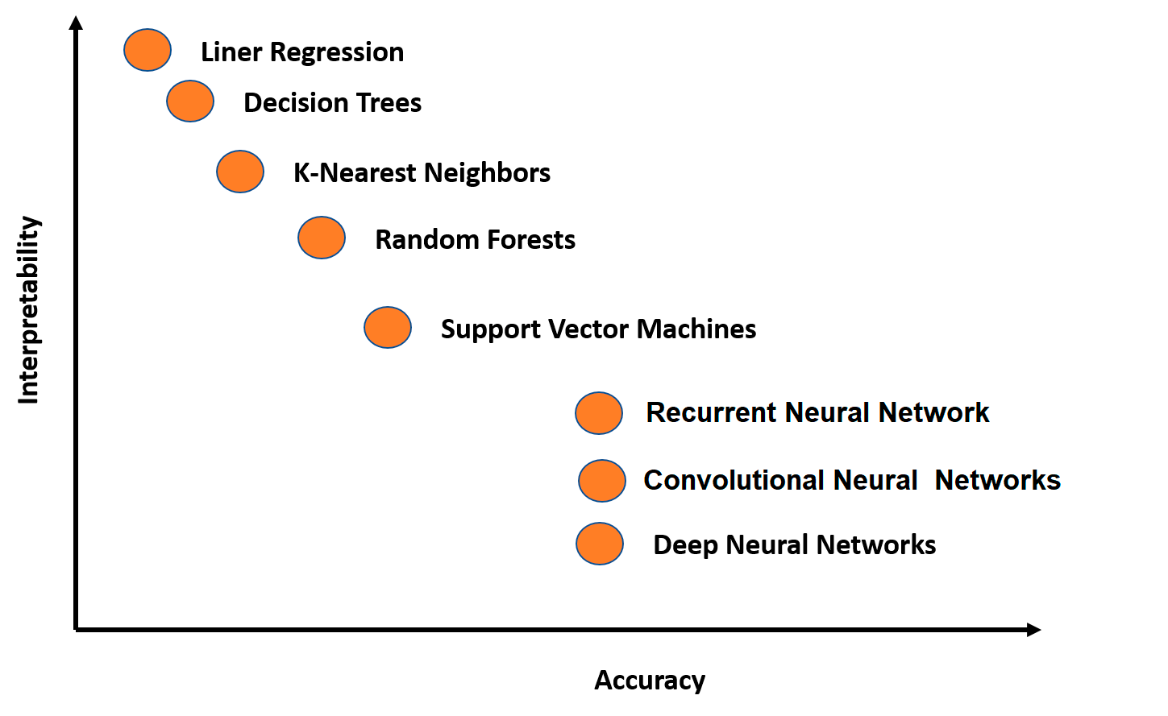
Рис. 1.1 Зависимость интерпретируемости методов классификации от точности распознавания. Источник изображения [55].
Для анализа современного состояния области распознавания текстов и формирования новых практических задач в 2011 году появилась конференция-соревнование ПАН (PAN) [62]. В течение четырех лет на конференции решались различные проблемы авторской атрибуции. В соревновании 2011 года исследовалась атрибуция коротких текстов – сообщениях по электронной почте на английском языке [63]. Участники использовали различные признаки, многие из которых требовали дополнительных знаний о языке. Классификация проводилась наиболее популярными, на тот момент, методами: метод опорных векторов, линейная регрессия, дерево решений, k-nn и комбинации из них. Для корпуса, состоящего из сотни авторов и нескольких тысяч текстов, наилучшее распознавание достигалось в окрестности 60%. Такое, достаточно низкое значение эффективности распознавание указывает на сложность работы с большим количеством классов. В 2013 году была поставлена другая задача – построение мульти-языковых методов распознавания [64]. Корпус состоял из трех наборов текстов, с длиной около 1000 слов, на английском, греческом и испанском языках. Наиболее популярными признаками являлись буквенные n-граммы, частоты употребления знаков препинания и суффиксов, а также n-граммы частей речи. Для конференции были представлены различные модели классификаторов, в том числе специально разработанные под задачу. Победитель соревнования использовал эмпирический классификатор, основанный на сходстве. Максимальная точность распознавания повысилась и стала равной 80% для всех языков. На соревновании 2019 года была также поставлена задача построения мульти-языковых классификаторов, но уже для открытого набора кандидатов [65]. Корпус состоял из четырех наборов на английском, французском, итальянском и испанском языках. Текстами являлись фанфики (fan-fiction) – проза, написанная писателями-непрофессионалами, выполненная на основе известного произведения, например, Гарри Поттера, Властелина Колец и др. Такой выбор обусловлен открытостью и доступностью произведений с точки зрения авторских прав. Тексты отбирались по длине, в окрестности 1000 слов. В данном соревновании вводился параметр «открытости» набора. Как и в 2013 году, наиболее популярными признаками выбирались те, которые требуют минимальной информации о языке – буквенные n-граммы, частоты употребления слов. Самым эффективным и распространенным оказался метод опорных векторов. Для решения задачи с открытым набором кандидатов выбирались классификаторы с алгоритм отклонения. Победитель достигал результата около 70% макро-F1. В результате было выявлено, что почти у всех участников точность распознавания не сильно менялась при разной «открытости» корпуса.
Впервые о необходимости решать задачу авторства с возможностью отклонения всех кандидатов заговорили в рамках области верификации авторства, в контексте проблемы детектирования плагиата. В работе 2004 года М. Коппель и др. указали на проблему недостаточности данных и одним из путей решения предложили использовать методы классификации с возможностью отклонения [66]. В случае верификации, когда автор неизвестного текста выбирается среди двух-трех кандидатов может оказаться так, что ни один из кандидатов не является своим, «правильным», автором. Особенно это актуально при детектировании плагиата, когда ложное указание на присутствие плагиата сильно увеличивает ненадежность и недоверия к методам обнаружения. В цикле работ [66-68] Коппель предложил метод отклонения, построенный на предположении об устойчивости вектора признака неизвестных текстов при сравнении с своим автором. Позже необходимость развития методов идентификации с отклонением развилась в задаче авторской атрибуции с точки зрения повышения надежности и интерпретируемости результатов. Большинство методов [69-71] основываются на пороговом значении, превышение которого указывает на сильное отличие стиля текста и авторов в корпусе. Данное значение либо задается самим исследователем, либо оптимизируется в процессе обучения. Наиболее эффективным методом классификации в данном случае является метод опорных векторов – победитель соревнования PAN 2019 года [72]. Но кроме него часто используется и наивный Байес, методы на основе сжимания данных, а также метод ближайшего соседа. В течении нескольких лет, стали появляться работы с использованием глубоких НС для открытых наборов кандидатов [69]. На русском языке можно выделить работу Романова, в которой метод опорных векторов применялся для распознавания авторов литературных произведений [70]. Для тестовой выборки, состоящей из 10 авторов, среди которых один автор не участвовал в обучении, удалось достичь точности выше 70%. Задача авторской атрибуции для открытого набора кандидатов, в настоящий момент, наиболее актуальная задача.

1.2. Основные признаки текста
Характеристика текста (text feature) – численное представление текстовой информации, переводящее текст в доступный для обработки на ЭВМ вид данных. Разнообразие видов характеристик обусловлено тем, что в настоящий момент нет строго обоснованного признака, позволяющего четко разделить тексты по стилистическим, тематическим или жанровым категориям. Преимущество одних характеристик перед другими с точки зрения эффективности разделения по классам определяется эмпирически и исходя из постановки задачи. Бейли – один из крупнейших специалистов в области авторской атрибуции – определил основные свойства признака как [74]:
«Они должны быть заметными, структурными, частыми и легко поддающимися количественной оценке, а также относительно неподвластными сознательному контролю.»
В обзорных статьях, посвященных авторской атрибуции, признаки текста группировались на следующие категории [21, 25, 55] (Таблица 1.1):

Признак | Пример | Комментарии
Лексический | Количественные характеристики токенов (длина слова, длина предложения и т.д.) | Используется редко, обычно является вспомогательным признаком.
Лексический | Богатство словарного запаса | Слабо эффективен при авторской атрибуции, есть зависимость от темы и жанра. Сейчас не популярен.
Лексический | Частота употребляемых слов | Хорошо работает для авторского или тематического распознавания. Наиболее популярный признак. Известная реализация – мешок слов (bag-of-words).
Лексический | Словесные n-граммы | Хорошо определяет тематику, плохо определяет авторскую атрибуцию.
Лексический | Ошибки написания слов (орфографические ошибки) | Подходит для построения авторского профиля или атрибуции.
Лексический | Перефразирование предложений | Хорошо для детектирования плагиата и машинно-сгенерированного текста.
Символьный | Тип символа (буква, цифра, и т.д.) | Подходит для тематического или типового распознавания
Символьный | Буквенный n-грамм (фиксированной или изменяемой длины) | Наиболее популярный признак. Хорошо работает для авторской атрибуции. Слабая тематическая зависимость. Многоязычный.
Символьный | Методы на основе сжатия | Хорошо работают для авторской атрибуции.
Символьный | Частоты встречаемых подслов | Представление слова в виде конкатенации буквосочетаний, составленной с точки зрения эффективности сжатия информации. Используется для обучения НС.
Синтаксический | Синтаксический и морфологический разбор | Популярный признак в задачах авторской атрибуции. Редко используется самостоятельно.
Синтаксический | Частота вспомогательных частей речи (функциональных слов) | Хорошо работает для авторской атрибуции. В настоящий момент, редко используется как самостоятельный признак.
Синтаксический | Ошибки при составлении предложения | Хорошо для авторской атрибуции небольших текстов. Неустойчив к опечаткам.
Семантические | Семантические связи (GloVe, word2text) | Используется для тематической атрибуции и для обучения НС в тематической и авторской атрибуции.
Семантические | Синонимы | Применяется для тематического распознавания, детектирования машинно-сгенерированного текста и для обучения НС.
Специальные характеристики | Структурные | Используется для тематической и жанровой атрибуции. Не подходит для распознавания автора.
Специальные характеристики | Зависимые от языка | Определение стиля и жанра написания текста – формальный, современный и т.д.

Таблица 1.1. Наиболее популярные признаки текста и их свойства.
Из таблицы видно, что далеко не все признаки подходят к задаче распознавания автора текста. Более того, от свойства исследуемого текста (длина, тип, наличия специальных конструкций) зависит эффективность характеристики. Для литературных произведений или длинных журнальных статей наилучшим распознаванием обладают: метод n-грамм (словесный, буквенный, частей речи), частоты употребления слов (обычно выбирают ограниченный набор самых частых слов) и семантические связи (в качестве входного слоя НС).
Метод подсчета буквосочетаний (n-грамм) является одним из самых популярных характеристик. Он состоит из подсчета буквосочетаний, попадающих в скользящее окно заданной длины (n). Согласно многим исследованиям, признак n-грамм хорошо разделяет авторов между собой [43, 63, 64, 75]. Кроме того, для его расчета не требуются дополнительные алгоритмы подготовки и извлечения информации из текста.
В многих работах используется не полный вектор буквосочетаний. Это позволяет сократить память, уменьшить затраты на расчет и отфильтровать возможный шум [21, 75]. С другой стороны, сокращение размерности пространства может привести к потере информации и уменьшить эффективность распознавания [39]. Среди методов сокращения пространства наиболее популярными являются:
- Отбор заданного количества буквосочетаний с наибольшей частотой [29-31, 75],
- Метод главных компонент [76],
- Анализ независимых компонент [77],
- Линейный дискриминантный анализ [78].
Было опубликовано множество работ по исследованию наилучшей с точки зрения точности распознавания размерности вектора признака буквенных n-грамм [20, 35, 43, 75]. В них длины признаков варьировались от ста до нескольких тысяч. Однако, в данных исследованиях приводятся разные значения длины вектора, при которых классификация имеет наибольшую эффективность. В данной работе будет использовать признак буквенных n-грамм без сокращения или иных преобразований пространств вектора признака.

1.3. Основные методы классификации в задачах с открытым набором данных
Задача классификации заключается в присвоении объекта исследования к определенной категории или классу. Классы и их количество определены заранее. Для задач с открытым набором, к уже заданным категориям добавляют еще один класс, который соответствует открытому множеству. Формальная постановка задачи классификации имеет следующий вид:
Пусть существует множество классов (авторов) и множество текстов , где – количество кандидатов, – количество классифицируемых текстов. Тогда задача классификации состоит в нахождении функции , удовлетворяющей условию:

Метод классификации может выводить точное значение – 0 или 1, а может выводить степень подобия из множества . Тогда принадлежность к классу определяется с помощью порогового значения , который соответствует максимально допустимому уровню различия текста своего класса.
В статье [21] Стамататос выделял два подхода построения алгоритма распознавания автора: основанный на авторском профиле и основанный на экземплярах. В первом случае все достоверно известные тексты автора объединяются в один текст, относительно которого рассчитывается авторский признак. Такое решение позволяет составлять авторскую характеристику из максимально возможной выборки, включающей все разнообразие его стиля. Методы, основанные на экземплярах, используют данные о текстах в отдельности. Преимуществом этого, является возможность работать с более узкими, чем в первом случае, распределениями. Это может более точно указывать разные стилевые особенности писателя. Кроме того, это позволяет работать с множеством векторов признаков, а не с одним. Однако, если экземпляры имеют малый объем выборок, то вектор признака может не отображать авторского стиля и классификация будет практически случайной.
Среди методов классификации в задаче авторской атрибуции для корпуса литературных произведений с большим количеством кандидатов наиболее популярными являются следующими:
- k-ближайших соседей
Метод k-ближайших соседей является метрическим методом классификации [79]. Класс исследуемого объекта определяется из условия наибольшей встречаемости класса среди k ближайших по расстоянию точкам. Существует множество вариаций метода k-ближайших соседей. Наиболее простым является метод ближайшего соседа, в котором категория объекта присваивается согласно классу ближайшей точки. Данный метод является наиболее наглядным среди всех методов классификации. Согласно статье Т. Кавера и П. Харта в бесконечном наборе классов половина информации о исследуемой точке содержится в ближайшем соседе [80]. Из этого следует, что для большого набора кандидатов, метод ближайшего соседа может показывать наибольшую точность распознавания.
Поскольку метод метрический, но на эффективность классификации может влиять выбор метрики расстояния. Для задачи атрибуции наилучшее распознавание обеспечивается следующими метриками:
Норма или Манхэттенское расстояние – одна из наиболее эффективных метрик расстояний в задачах классификации текстов. Норма рассчитывается по формуле , где – i-й текст и j-й автор соответственно, f – распределение частот слов, букв, частей речи и т.д., n – размерность вектора признака.
Дельта Берроуза – расчет расстояния проводится в норме , однако предварительно векторы признака стандартизируются относительно характеристики всего корпуса. Является наиболее популярной и устойчивой метрикой оценивания расстояния.
Расстояние Кульбака-Лейблера – в теории информации интерпретируется как величина потери информации при замене одной функции распределения на другую. В отличии от не образует метрическое пространство, поскольку не удовлетворяет неравенству треугольника. Кроме того, оно не выполняет аксиому симметричности. Расстояние между двумя дискретными функциями распределения текста и автора определяется по формуле: . По эффективности близка к .
Для открытого набора данных используют различные алгоритмы верификации. В работе [70] было применено два подхода – по классу и по расстоянию. Основным методом классификации являлся метод ближайшего соседа для подхода по экземплярам. Далее проводилась верификация результата распознавания. В подходе по классу неизвестному тексту присваивался тот автор, который соответствовал первому и второму соседу одновременно. То есть, если класс первого и второго соседа совпадал. В противном случае, автор считался из открытого множества. В верификации по расстоянию вводился параметр , определяемый в процессе обучения. Если отношения расстояния между первым соседом и последующим соседом того же автора меньше , то автор принимался. Иначе считалось, что автора нет в корпусе.
- Метод опорных векторов
Метод опорных векторов является линейным методом классификации, суть которого состоит в отыскании гиперплоскости, максимально удаленно разделяющий два класса. Класс неизвестного текста определяется из положения относительно гиперплоскости.
Метод опорных векторов имеет обобщение для многоклассового случая. Существует два типа обобщения: стратегия один против всех (one-vs-all) и все против всех (one-vs-one). В стратегии один против всех сначала выбирается некоторой (первый) класс, а остальные категории составляют второй класс. Соответственно количество обучаемых классификаторов равно количеству кандидатов. В стратегии все против всех строится гиперплоскостей, разделяющих каждую пару классов. Обе стратегии уязвимы к образованию «слепых» неклассифицируемых областей. В силу меньшей вычислительной сложности наиболее популярна стратегия один против всех [79].
Метод опорных векторов можно обобщить в случае открытого набора классов [65, 69]. Функция отклонения строится на предположении о четком отделении своего (правильного) автора от остальных. То есть, если при голосовании классификаторов в многоклассовом случае, количество голосов за некоторого автора существенно превышает голоса за остальных авторов, то класс принимается как правильный. В другом случае, он отклоняется, и автор тексту не назначается. Пороговое значение может быть оптимизированным как для всего корпуса, так и для каждого класса в отдельности. Но обычно он фиксирован и равен 0.1.
- Логистическая регрессия
Логистическая регрессия также является бинарным линейным методом классификации. Данный классификатор строится с помощью метода максимального правдоподобия. Обычно к нему добавляют регуляризирующий член, позволяющий уменьшить эффект переобучения и обобщить модель. Для обучения классификатора решается задача оптимизации параметра : , где попарно сгруппированные данные, в которых a принимает два значения , - количество пар. Класс распознаваемого объекта определяется как кандидат с максимальным значением оценки вероятностей. Обобщение к многоклассовому случаю идентично методу опорных векторов. Так же наиболее популярным является стратегия один против всех [79].
Поскольку точность метода опорных векторов обычно выше, метод логистической регрессии менее популярен, чем метод опорных векторов. Однако, в случае линейно разделимых классов оба метода показывают одинаковую эффективность распознавания. Основным преимуществом логистической регрессии является малая сложность вычисления. Помимо этого, логистическая регрессия работает с оценками вероятности напрямую, в отличие от метода опорных векторов, у которого оценка уверенности решения рассчитывается методом Платта [79].
Обобщение для задач с открытым набором кандидатов совпадает с методом опорных векторов. Благодаря тому, что логистическая регрессия работает с оценками вероятности напрямую, в отличие от метода опорных векторов, она может более точно детектировать тексты из открытого множества [69].
- Глубокие нейронные сети
Глубокой нейронной сетью (ГНС) называется нейронная сеть (НС) с несколькими внутренними слоями. В настоящий момент существует несколько десятков моделей глубоких НС. Многие из них имеют успешную реализацию в задачах классификации текстов. НС принимают решения согласно обучающему (и ограниченному) набору данных. В работах [69, 81, 82] было показано, что ГНС легко подвержены воздействию "обманчивых" и "мусорных" изображений, которые визуально далеки от желаемого класса, но дают высокие показатели достоверности. Был предложен метод борьбы с такими данными в виде построения НС с открытым набором классов.
Обычно на выходном слое используется кросс-энтропийная функция ошибок SoftMax [69], которая выполняет нормализацию на закрытом наборе выходных из скрытого слоя данных. Из-за этого, даже для сильно отличающихся образцов функция SoftMax выполнит решение в сторону одного из известных кандидатов, с достаточно завышенной оценкой уверенности решения. Один из методов построения ГНС для открытых задач состоит в замене выходного слоя и функции SoftMax на алгоритм OpenMax. В данном алгоритме рассчитываются средние признаки каждого класса. Признак классифицируемого объекта на выходе из скрытого слоя сравнивается с средними признаками известных кандидатов. От близости характеристики объекта к классам зависит вес принятия решения о отсутствии истинного класса объекта среди кандидатов.

1.4. Основные методы классификации в задачах с открытым набором данных
Для анализа качества классификации используется множество оценок [55, 70]. Большинство из них определены для бинарной классификации. Существуют их многоклассовые продолжения, построенные на усреднении. Рассмотрим бинарную классификацию с положительным (1) и отрицательным (-1) классами. Введем матрицу ошибок (Таблица 1.2).

 |  | классификатор
 |  | 1 | -1
истина | 1 | True Positives (TP) | False Negatives (FN)
истина | -1 | False Positives (FP) | True Negatives (TN)

Таблица 1.2. Матрица ошибок.
Наиболее популярные метрики оценивания качества распознавания в задаче авторской атрибуции в бинарном случае следующие:
- Accuracy – самая простая оценка. Долгое время была наиболее популярной метрикой. Для несбалансированных корпусов показывает слишком оптимистичные оценки. Рассчитывается как доля правильно распознанных текстов по формуле:

Вместо accuracy достаточно часто используется error - ошибка, являющаяся отношением неправильно классифицируемых элементов выборке к общему объему. Её можно вычислить отдельно или из accuracy по формуле:
- Recall – показывает долю правильно классифицированных текстов, среди всех текстов положительного класса:

- Precision – отношение правильно классифицированных текстов положительного класса на все тексты, распознанные как положительные.

- - среднее гармоническое между Precision и Recall. В настоящий момент, наиболее популярная метрика. Хорошо работает в оценке несбалансированных корпусов. Рассчитывается по формуле:

В многоклассовом случае данные метрики обычно обобщаются с помощью двух типов усреднения – микро- и макро-. Усреднение проводится по оценкам из матрицы ошибок. При расчете среднего используются precision и recall в зависимости от типа усреднения. Микро-усреднение суммирует значения оценок всех классов вместе. С помощью несложных преобразований можно увидеть, что при микро-усреднении, метрики recall, precision и преобразуются в классическую точность (accuracy). Точность в микро-усреднении имеет свойство взвешивания классов по их распространенности в наборе данных, отдавая предпочтения наибольшим классам. Макро-усреднение рассчитывает среднее от оценок каждого класса в отдельности. Поскольку оценки нормированы на единицу, то вес классов одинаковый и не зависит от их объемов. Это означает, что влияние самых больших классов имеет такое же значение, как и влияние маленьких. При таком усреднении accuracy представляет собой макро-усредненный recall. Высокое значение макро-усредненного показывает на равномерно высокий показатель классификации у всех классов, тогда как низкие значения макро- относятся только к плохо предсказуемым классам. Приведенные выше оценки в микро- и макро-усредненном случае имеют вид:
В задачах атрибуции для закрытого набора обычно и макро-. Иногда добавляют макро-усредненные и .
В работе [70] были предложены модификации данных метрик для задач с открытым набором данных. Модификация определяется из точности для закрытого набора и точности отклонения объектов открытого класса. Она получила название нормализованная точность (NA) и рассчитывается по формуле:

где - константа регуляризации, и - количество правильно и ошибочно отклоненных объектов соответственно.
В статье [70] формулы расчета макро- для открытого и закрытого набора одинаковы, а оценка классификации объектов «открытого» класса содержится в значениях FP и FN в формулах (1.7). Рис. 1.2 из статьи наглядно показывает принцип учитывания классификации открытого класса. Такое решение объясняется тем, что в открытом множестве может содержаться несколько классов и использование открытого множества как дополнительной категории в расчетах придает сильный акцент механизму отклонения. Это неправильно, поскольку при отклонении всех известных кандидатов новая информация об объекте не добавляется.
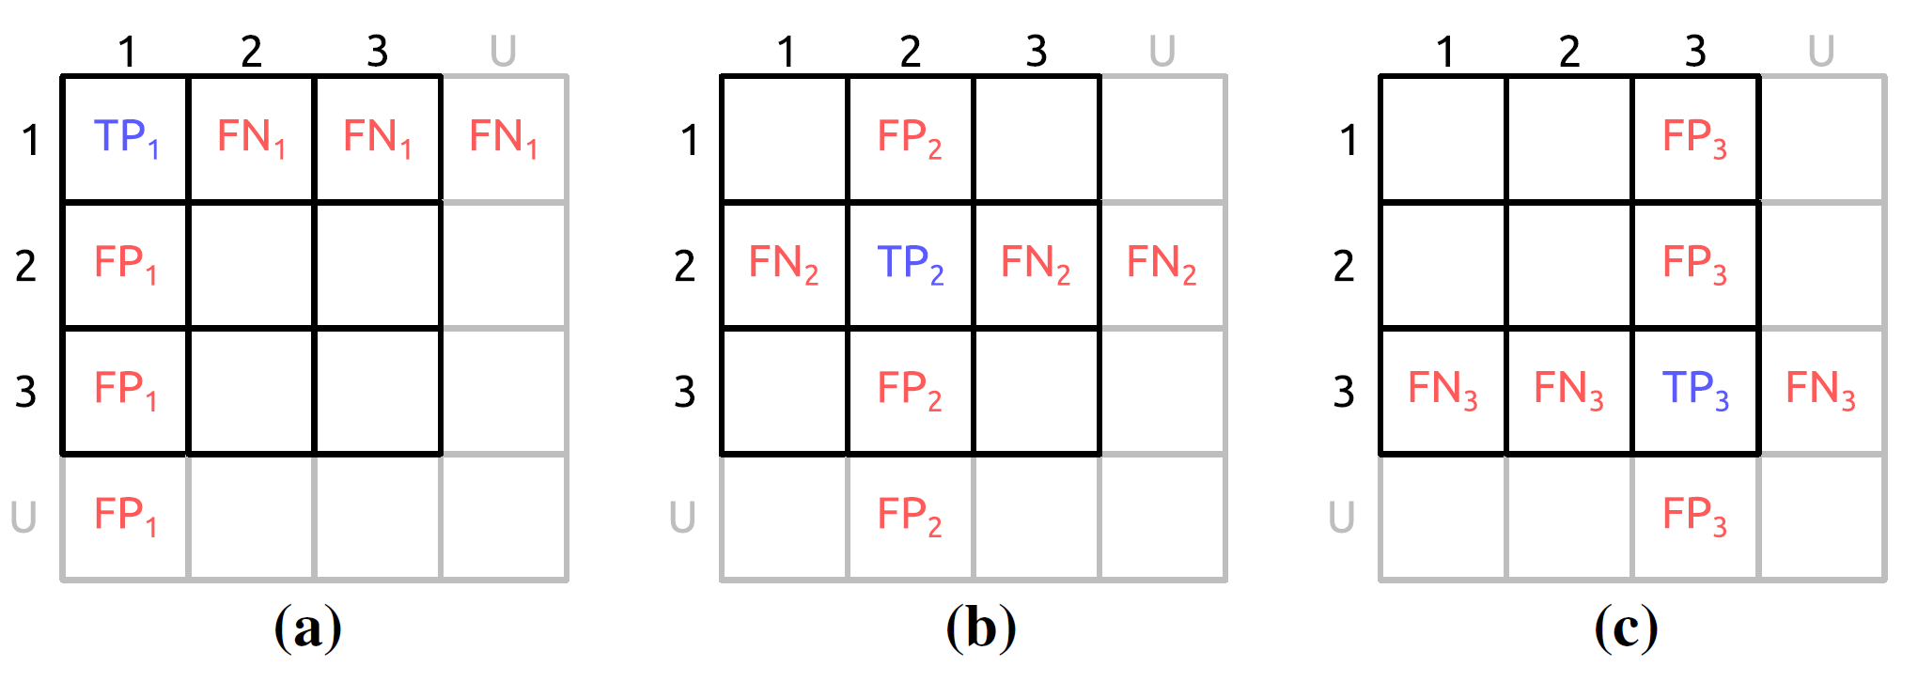
Рис. 1.2 Открытая матрица ошибок. Пример, связанный с вычислением показателей precision и recall из открытой матрицы ошибок с тремя классами и открытого множества (U). Данные классификации класса U используются для расчета метрик точности, за исключением значения TP_{U}.
В большинстве работ оценка эффективности метода классификации проводится с помощью кросс-валидации. Самым популярным является перекрестная кросс-валидация (k-fold). В данном подходе корпус делится на некоторое количество непересекающихся, равных наборов. Каждый набор один раз является тестовой выборкой, пока остальные участвуют в обучении. Его частным случаем является поэлементная кросс-валидация. В нем один элемент корпуса отбирается в качестве теста, а остальные объекты участвуют в обучении. Процесс продолжается пока не переберутся все элементы коллекции. В результате, оценка точности работы классификатора определяется набором чисел, соответствующей различным конфигурациям данных корпуса.

1.5. Сравнение точности методов распознавания
Исследование авторской атрибуции включает в себя анализ эффективности метода распознавания на корпусе текстов. По мере развития области стало появляться большое количество доступных коллекций документов. Условно их можно разделить на несколько типов: 1) нехудожественные (журнальные статьи, страницы из Википедии, сообщения на форумах и т.д.), 2) любительская литература (фанфики), 3) литературные произведения. В силу ограничения по законодательству в области авторского права, количество доступных литературных произведений мало. А исследования атрибуции художественной литературы обычно проводятся на закрытых коллекциях. Поэтому большинство работ в области атрибуции проводятся для нехудожественных документов. В 2018 года возникла идея использовать фанфики, в качестве аналога художественным произведениям. В настоящий момент, корпус фанфиков наиболее популярный при исследовании авторской атрибуции длинных текстов.
При исследовании классификации на открытом наборе данных обычно используется параметр «открытости» корпуса – openness. В конференции PAN 2019 года [65] было дано следующее определение открытости тестовой выборки:

где - количество документов из открытого класса в тестовой выборке, - количество текстов авторов из закрытого класса в тестовой выборке.
Из определения () видно, что соответствует классификации на закрытом наборе данных.
Далее будут рассматриваться корпуса текстов, наиболее близких к художественной литературе или состоящие из них. Для некоторых из коллекций решалась задача классификации на открытом наборе классов. Часть корпусов, содержащих художественную литературу, не доступны для свободного скачивания.
- Корпус фанфиков PAN
Данный корпус стал широко использоваться после конференции PAN в 2018 году [62]. Корпус состоит из пяти коллекций на разных языках – английском, французском, итальянском, польском и испанском. Всего в коллекции более сотни авторов и несколько тысяч документов со средней длиной около 800 слов. В Таблице 1.3 представлены некоторые работы по авторской атрибуции на данном корпусе.
ссылка | Тип задачи | Вектор признаков | Метод классификации | Результат
[57] | Close set | Словесные и буквенные n-грамм с весами (tf-idf) | Логистическая регрессия | Для 20 авторов:  английский =0.63  французский =0.78  итальянский =0.58  польский =0.55  испанском =0.70
[58] | Close set | Буквенные n-граммы с весами (tf-idf) | SVM | Для 20 авторов:  английский =0.73  французский =0.8  итальянский =0.55  польский =0.61  испанском =0.61
[83] | Open set | Набор различных признаков, включающих словесные, буквенные и другие n-граммы | LR, отклонение по пороговому значению | При значении openness:  0.2 - =0.73  0.4 - =0.70  0.6 - =0.69  0.8 - =0.66  1 - =0.650
[72] | Open set | Буквенные, словесные, пунктуационные и др. n-граммы с весами (tf-idf) | SVM, отклонение по пороговому значению | При значении openness:  0.2 - =0.77  0.4 - =0.75  0.6 - =0.73  0.8 - =0.71  1 - =0.69
Таблица 1.3. Метрики ошибок распознавания автора текста для корпуса PAN.
- Project Gutenberg
Корпус Гутенберг – большая коллекция на английском языке, содержащая 3036 художественных произведений 142 писателей [84]. В большинстве исследований используется часть авторов и текстов корпусе. Например, в работе [85] представленный корпус имеет 8 авторов и 40 документов, в [86] используется 3036 документа 142 авторов, в [87] 400 романов 20 авторов.
В Таблице 1.4 преставлены основные результаты распознавания на корпусе Гутенберга.
ссылка | Тип задачи | Вектор признаков | Метод классификации | Результат
[86] | Close set | Буквенные n-граммы, мешок слов, статистика длин слов и предложений и т.д. | 1-NN | Метод основанный на:  экземпляре - acc=81%,  на авторском профиле – acc=67%
[85] | Close set | Последовательность слов | Граф последовательности слов | Acc = 57%
[88] | Close set | Буквенные n-граммы | Naïve Bayes, SVM, Decision Tree, Random Forest | метрика:  Naïve Bayes – 0.63, SVM – 0.69,  Decision Tree – 0.67, Random Forest – 0.68
[87] | Open set | Последовательность слов | BERT | =0.88
Таблица 1.4. Основные работы по авторской атрибуции на корпусе Гутенберг.
- ElTeC
Новая библиотека, активно разрабатываемая с 2017 года, содержит коллекции на более 20 различных европейских языках [89]. Тексты представляют собой художественные произведения, написанных с 1840 по 1920 года. В настоящий момент, опубликовано мало исследований с использованием данного корпуса. Среди них можно выделить следующие работы (Таблица 1.5):
ссылка | Тип задачи | Вектор признаков | Метод классификации | Результат
[90] | Close set | Мешок слов | Naïve Bayes | почти для всех языков превышал 0.80
[91] | Close set | Последовательность слов, лемм, частей речи | Нейронные сети | почти для всех языков превышал 0.75
Таблица 1.5. Метрики ошибок распознавания автора текста для корпуса ElTeC.
- Корпуса на русском языке
Количество исследований на русском языке невелико и практически нет открытых корпусов литературных текстов. Самым объемным из доступных коллекций художественных произведений является библиотека Машкова [92]. Он включает около 500 авторов более 2000 текстов с длинами от 100 000 символов.
На этом корпусе в 2020 году было проведено масштабное исследование [93]. В нем изучалась эффективность различных методов классификации для разного количества авторов и длин текстов для закрытого набора кандидатов. Вектором признаков являлась композиция различных характеристик размерностью от 33 до 5000. Результат распознавания представлен в Таблице 1.6:
Метод классификации | 2 автора | 5 авторов | 10 авторов | 50 авторов
SVM | 0.96 | 0.91 | 0.88 | 0.75
LSTM | 0.87 | 0.69 | 0.57 | 0.45
CNN | 0.94 | 0.80 | 0.79 | 0.58
Transformer | 0.93 | 0.81 | 0.80 | 0.60
Таблица 1.6. Ошибки распознавания различных методов классификации на разных наборах авторов: от 2 до 50.
В работе [38] рассматривался другой корпус литературных произведений, состоящий из 82 авторов и 385 текстов на русском языке. Вектор признаков состоял из n-грамм букв и частей речи, которые, согласно формуле цепи Маркова, преобразовывались в вероятности перехода от одного буквосочетания (или части речи) у другому. Классификация проводилась по близости матриц перехода неизвестного текста и авторских эталонов. На таком корпусе получилось достичь точности (accuracy) равной 73% для закрытого набора авторов.
Еще одним примером исследования на закрытом корпуса на русском языке является работа [95]. В ней строится классификация для трех наборов с 10, 20 и 30 авторов. Метод распознавания заключался в построении дерева решений. Итоговая эффективность классификации (accuracy) для закрытого набора кандидатов была низкая: 60% для 10 авторов, 39% для 20 авторов и 28% для 30 авторов
Одним из немногих работ с открытым набором кандидатов текстов на русском языке является [95]. В ней исследовалась классификация фанфиков из российского сегмента непрофессиональной художественной литературы. Коллекция состояла из 686 авторов и 6569 документов из пяти тематик. Классификация выполнялась методом опорных. Вектором признаков являлась композиция различных текстовых характеристик. Открытость корпуса обеспечивалась добавлением в тестовую выборку произведений одного автора, не участвующих в процессе обучения. Точность распознавания (accuracy) представлена в Таблице 1.7:
Классификация | 2+1 | 4+1 | 9+1 | 19+1
Внутри тематическая | Выше 90% | Выше 85% | Выше 70% | Выше 65%
Между тематиками | Выше 95% | Выше 90% | Выше 80% | Выше 70%
Таблица 1.7. Распознавание автора текста для открытого множества при разной тематической группировке.
Авторами было замечено, что при добавлении к корпусу текстов из открытого набора более одно автора, точность классификации снижается на 9-15%.
Из изложенных выше исследований авторской атрибуции для художественных произведений можно заметить:
- Обычно используются коллекции с относительно небольшим количеством авторов (до 1000);
- Для малых корпусов (до 100 авторов) можно достичь точности распознавания выше 90%;
- Эффективность идентификации сильно уменьшается при увеличении количества авторов, а также при увеличении параметра openness тестового набора;
Самым эффективным алгоритмом классификации является метод опорных векторов.

1.6. Задача распознавания автора текста

Как показал обзор работ в области авторской атрибуции, наиболее популярными методами классификации являются параметрические методы, в которых параметры модели подбираются для каждого корпуса. Распознавания открытого класса проводится с помощью дополнительного решающего правила, указывающего на отдаленность распознаваемого объекта от всех классов тестовой выборки. Степень отдаленности обычно задается некоторым пороговым значением.
Исследования методов распознавания литературных текстов, в основном, проводятся на малых по объему выборки корпусах – от 10 до 1000 авторов и до 10 000 текстов. На таких выборках ошибка распознавания сильно зависит от набора авторов и варьируется от 60% до 100%. Исследований на более крупных корпусах пока не проводилось. Поэтому Задачей 1 является построение корпуса литературных текстов, состоящего из более 5000 авторов и 100 000 текстов.
Как было указано в статьях [93, 95], при увеличении количества классов или авторов, точность классификации сильно понижается. Так при увеличении количества авторов с 2 до 50, эффективность идентификации падает с 96% до 75%. В многом это связано с тем, что большинство параметрических методов классификации построены для бинарного случая. Непараметрические методы, например KNN, в сфере авторской атрибуции применяются нечасто. И кроме того, в литературе представлено мало исследований точности распознавания на наборах с разным количеством классов. Следовательно, Задачей 2 является исследование эффективности распознавания автора литературного текста на большом корпусе с помощью метода ближайшего соседа и исследования зависимости точности идентификации на выборках разного объема.
Метод KNN и, в частности, метод ближайшего соседа редко используется в задачах с открытым набором классов. Причиной этого является сильная неустойчивость метода к данным и отсутсвие данных для анализа достоверности результата распознавания. Одним из редких работ применения KNN для распознавания открытого класса является [70]. В ней, в качестве критерия открытости используется параметр близости объектов обучающей выборки к идентифицируемому объекту. Данный параметр оптимизируется для каждой обучающей выбоки.
Задача 3 состоит в разработке непараметрических алгоритмов верификации, позволяющих определять объекты из открытого класса, а также оценивать правильности распознавания метода ближайшего соседа.

Выводы по Главе I.
В Главе I проведен обзор методов распознавания автора текста, приведены основные признаки текстов, методы классификации для открытого множества классов, а также значения точности распознавания на корпусах литературных текстов. Определены основные метрики оценивания эффективности классификации и открытости набора данных. Поставлена задача создания корпуса и методов распознавания автора литературных текстов.
Результаты Главы I опубликованы в работах [96, 99, 101, 105].

Глава II. Корпус литературных текстов

2.1. Подготовка корпуса литературных текстов
Для предотвращения возможной путаницы далее будем называть «библиотекой» исходный набор текстовых документов, а «корпусом» очищенную совокупность авторов и текстов, исследуемую в данной работе.
В основе корпуса литературных текстов лежит открытая электронная библиотека. В ней содержится разнообразная текстовая информация преимущественно на русском языке, написанная в разных жанрах, в том числе нелитературных. Библиотека имеет вид набора упакованных в архив папок, описание которых лежит в базе данных. База данных написана на языке SQL и включает в себя информацию о имени автора, названия произведения, языка написания, жанра и др. Она была составлена в полуавтоматическом режиме создателями библиотеки. На момент проведения исследования база данных библиотеки включала 630 563 произведения и 122 832 авторов. Основной языковой состав библиотеки представлен Рис. 2.1(а). Самыми распространенными языками является «ru» - русский и «en» - английский. Остальные языки составляют суммарно 5% от всей библиотеки. Из Рис. 2.1(б) видно, что больше половины авторов представлены одним документом и около 17% писателей имеют от 5 текстов.
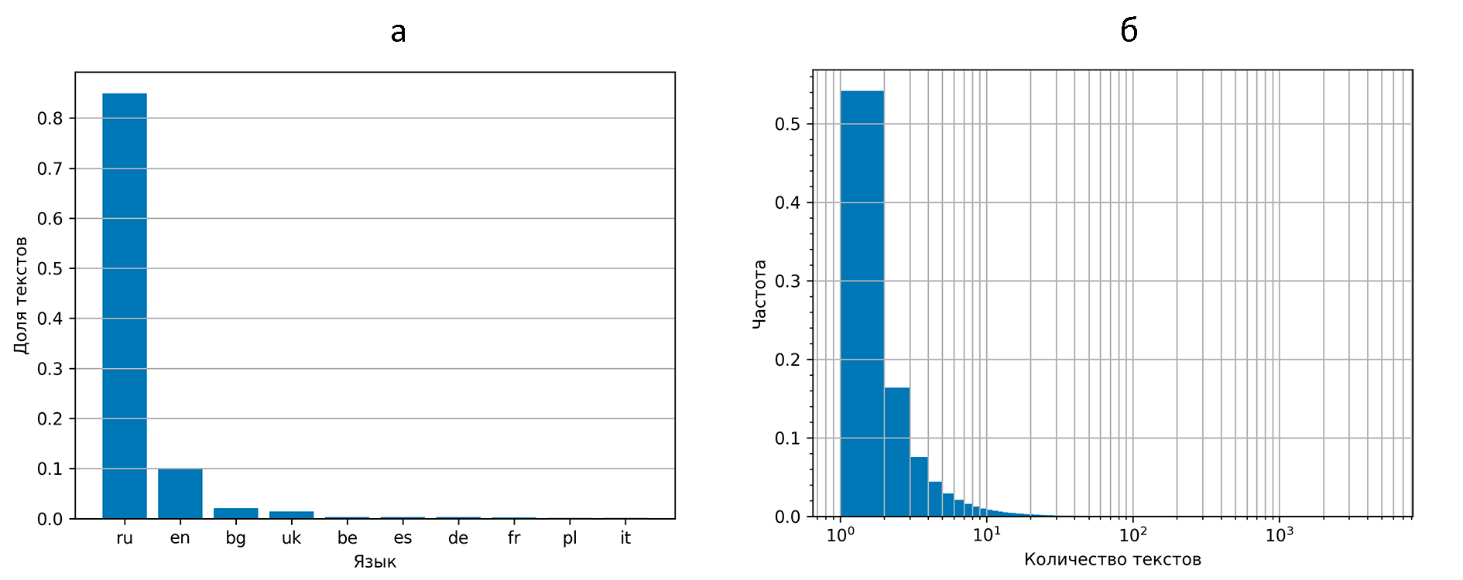
Рис 2.1. Статистика исходной библиотеки по (а) языку написания документов, (б) количеству текстов у авторов.
Согласно требованиям к минимальному общему объему текстов, предотвращения возможных ошибок классификации, связанных с неоднородностью стиля написания и техническими возможностями, на корпус были наложены следующие ограничения:
- Основной язык произведения русский;
Поскольку самый распространенный язык библиотеки русский, то в данной работе исследуется классификация текстов на одном языке.
- Тексты написаны в художественном стиле;
Поскольку мы не анализируем тексты, в которых буквосочетания возникают в силу специальных ограничений, внешних по отношению к смыслу произведения, то исключаются стихи, тексты в виде палиндромов и т.п. формы. Из рассмотрения исключаются пьесы, так как в них также содержится навязанная форма – многократное упоминание действующего лица.
- Каждый текст написан только одним автором;
Это исключает возможную неоднородность стиля как внутри произведения, так и между текстами одного автора.
- Количество букв кириллицы в произведениях от 12 000;
Такое ограничение вызвано статистическими свойствами признака n-грамм и предобработкой текста, о которой будет изложено ниже.
- Автор имеет от 5 текстов;
Поскольку в работе будет использована кросс-валидация, то для корректной работы метода оценки точности классификации авторы должны быть представлены достаточно большим количеством произведений.
- Все авторы и их тексты уникальны. То есть один и тот же автор не может присутствовать в корпусе несколько раз ни под своим именем, ни как псевдоним. Произведения одного автора не содержат дублирующих частей внутри себя и не являются разными переводами одного произведения.
Дублирующие тексты или части их могут вызвать чересчур оптимистичную оценку эффективности распознавания при использовании метода кросс-валидации. Наличие псевдонимов, наоборот, потенциально ухудшают идентификацию.
Для составления корпуса к исходной библиотеке была применена процедура фильтрации в три этапа. Первый этап выполнялся в автоматическом режиме и заключался в отборе текстов и авторов из базы данных, удовлетворяющих условиям:
- Формат файла: txt, fb2, epub;
- Заявленная длина от 12 000 символов;
- У текста один автор;
- Автор содержит от 5 текстов;
- Указанный язык – русский.
В итоге в корпусе из первого этапа остались около 250 тыс. текстов и 15 тыс. авторов. Такое сокращение объема вызваны условием количества текстов у автора.
Второй этап – самый объемный, заключался в полуавтоматическом отсеве текстов с загрузкой самих произведений из файла. На каждом шаге фильтрации проводится проверка количественных ограничений из первого этапа. Ход процедуры отсева следующий:
- Подсчет истинного объема текстов, после удаления всех символов, не являющимися буквами русского языка, и пробелов.
- Детектирование и удаление документов на других языках восточнославянской группы, например, украинский, белорусский и т.д. или на старорусском языке.
- Отсев документов с одинаковыми названиями у одного автора. Среди текстов с одинаковыми названиями оставлялся документ с наибольшим размером. Если крупное произведение имело дублирующее, разделенное на части, но преимущество отдавалось частям.
- Жанровая фильтрация. Из рассмотрения исключались словари, справочники, научно-техническая и иная специальная литература (садоводство, кулинария, медицина, математика, здоровый образ жизни и т.п.) – все, что не является литературным текстом. Кроме того, из корпуса удалялись все тексты религиозного значения (канонические тексты, молитвы, практики и т.п.), поскольку в таких произведениях обычно содержится множество цитирований. Были удалены произведения известных политиков, авторство которых не всегда известно. Отбор сначала проводился в автоматическом режиме, с помощью поиска ключевых слов в названиях – рецепт, диета, молитва, словарь, болезни и т.д. Далее проводился ручной осев текстов, название которых указывало на нехудожественный жанр.
- Задача определения стихотворений и пьес решалась в автоматическом режиме. Для этого была реализована программа подсчета характерных для стихотворений параметров текста, которая жадным образом отсеивала похожие на стихи документы. Пьесы отсеивались и по близости к стихотворному стилю и с помощью детектирования ключевых слов, типичных для данного жанра («действующие лица», «явление первое», и т.д.).
- В некоторых текстах одного автора могут содержаться фрагменты других его произведений. Поэтому внутри каждого автора рассчитывалась попарная доля пересекающихся фрагментов текста. Фрагменты отбирались случайным образом и имели длину 2-3 предложения. Допустимая доля пересечений составляла менее 1%. При превышении порогового значения текст изымался из рассмотрения.
- Некоторые авторы имеют от одного до нескольких псевдонимов. Детектирование псевдонимов производилась несколькими способами: сначала вручную были изучены 1000 писателей с наибольшим количеством произведений. Далее проводилась процедура выявления близких авторов, описание которой приведено в третьем этапе. Тексты автора и его псевдонимов объединялись под одним именем.
- Коллективы авторов. Хорошо распространена практика литературных проектов, когда коллектив авторов пишут в единой тематике или жанре и указываются как один автор. Детектирование подобных писателей проводилось одновременно с изучением псевдонимов. Обнаруженные коллективы целиком удалялись из корпуса.
В результате второго этапа было отобрано 8697 авторов и 118 008 текстов.
Третий этап состоит в определении близких авторов и документов методом ближайшего соседа. Для этого из работы [96] были выявлены минимальные значения расстояний автор-автор, текст-автор и текст-текст. Расстояния автор-автор и текст-автор рассчитывались с между авторскими паттернами и признаками текста всего корпуса с целью детектирования невыявленных раннее повторяющихся авторов и псевдонимов. Расстояния текст-текст определялись попарно для текстов внутри каждого автора. С помощью его выявлялись разные переводы одного произведения, а также документы с совпадениями. Если значения расстояний оказывались меньше пороговых значений, то такие авторы и тексты проверялись вручную.
Итоговый корпус литературных текстов состоит из 108 518 произведений и 8 287 писателей. Полный список авторов и текстов корпуса представлен в [97]. Далее именно этот набор произведений будет называться «Полный Корпус» или просто корпус.

2.2. Статистические характеристики корпуса литературных текстов
В Полный Корпус отбирались не только тексты, изначально написанные на русском языке, но и переводы. Среди них 66 215 произведений написаны изначально на русском языке, что составляет 61% от общего числа текстов корпуса, а 42 303 текста – переводные. Данное соотношение сохраняется и в авторском составе: около 60% или 5 084 писателя – русскоязычные, остальные 3 203 автора (40%) – переводы. Общий объем анализируемых произведений равняется 34 395 575 697 (примерно 34 млрд) знаков, из них 20 млрд знаков соответствуют текстам на изначально русском языке. Таким образом, русскоязычные и переводные произведения как по суммарной длине, так и по количеству текстов и количеству авторов имеют отношение 60:40.
Жанровый состав корпуса определялся с помощью метаданных, указанных в файле произведений. На Рис. 2.2 изображена доля, относительно общего количества текстов в корпусе, первых 10 наиболее распространенных жанров. Из графика видно, что в корпусе превалируют жанры, свойственные для современной литературы. Отдельно вынесены классическая и современная проза, общая доля которых составляет около 15%. Наиболее распространенной формой жанра является «любовный роман», составляющий около четверти от всех произведений корпуса. «Фэнтези» и «фантастика» разделены, поскольку в большинстве метках жанра они указаны в отдельности.
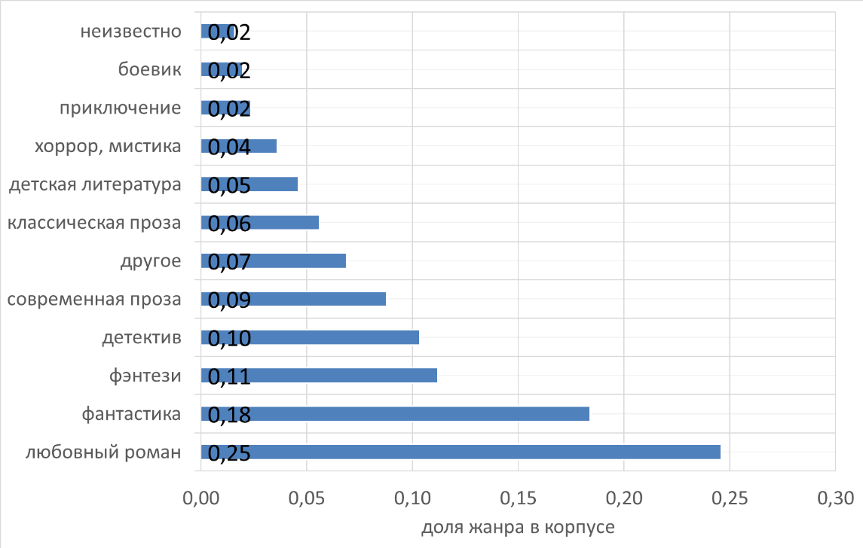
Рис. 2.2. Распределение текстов по жанрам в корпусе
Распределение количества текстов авторов корпуса в логарифмическом масштабе показано на Рис. 2.3 Ось абсцисс соответствует числу текстов, а ось ординат количеству таких авторов. Из графика видно, что около 50% авторов имеют до 10 текстов. Среди них более 30% писателей содержат минимальное допустимое количество произведений равное 5. Менее 1% от всего корпуса составляют авторы с большим числом произведений (более 100). Выведем 10 писателей с наибольшим количеством текстов: Барбара Картленд (374), Сергей Зверев (327), Дарья Донцова (266), Роберт Стайн (256), Фридрих Незнанский (241), Владимир Колычев (225), Дарья Калинина (217), Александр Тамоников (214), Елена Арсеньева (205), Чингиз Абдуллаев (183).
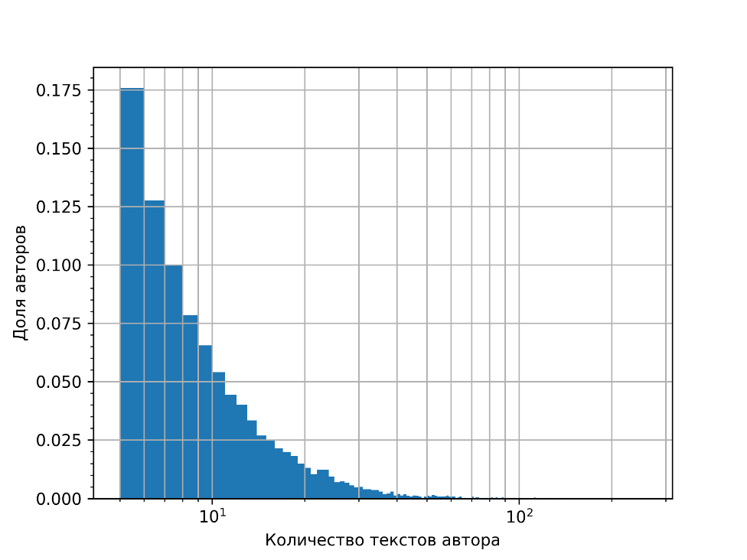
Рис. 2.3. Распределение количества текстов у авторов корпуса
Видно, что распределение авторов по числу текстов в интервале от 5 до 50 произведений в целом монотонно за исключением слабого скачка на уровне 22 текстов. С детерминацией 0,99 число авторов зависит обратно пропорционально от квадрата числа произведений.
Из Рис. 2.4 показано распределение текстов корпуса по числу знаков. Минимальное число знаков – 12 тыс., максимальное – примерно 1,5 млн. Примерно 75% текстов имеют длину менее 400 тыс. знаков, а все произведения больших объемов составляют содержимое последнего квартиля. Если в первых трех квартилях распределение по длине текста «примерно равномерно», то в последнем квартиле оно убывает как обратная длина текста в степени 7/2 (детерминация этой эмпирической зависимости также 0,99).
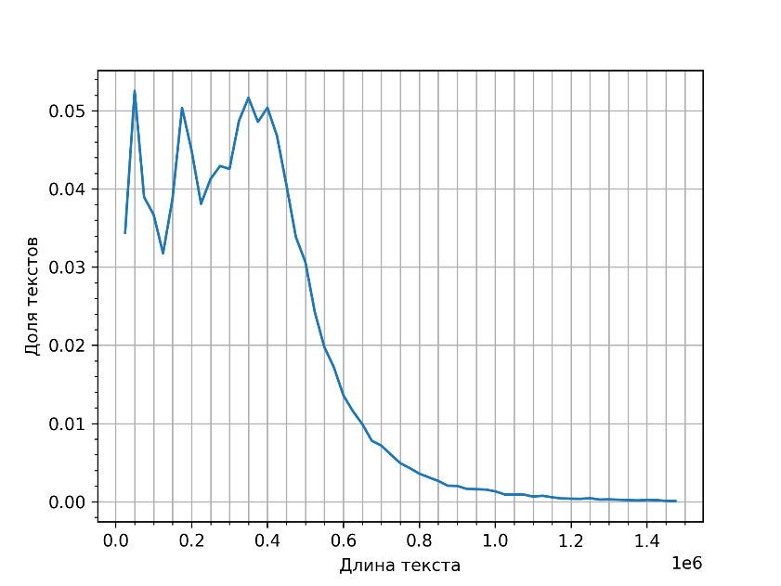
Рис. 2.4. Распределение длины текстов (в буквах) всего корпуса.
Таким образом, среднее число произведений на одного автора составило 13, медиана этого распределения равна 9. Средняя длина произведения равна 317000 знаков. Число произведений с потенциально плохой идентификацией методом триграмм (их длина менее 30 тыс. знаков) составило 5028 или 4,6 % от общего числа текстов.
Общий объем текстов у авторов в корпусе представлен на Рис 2.5. Значения общей длины текстов авторов варьируется от 65 тыс. до более 100 млн. символов. Наиболее частая суммарная длина составляет около 1 млн. символов.
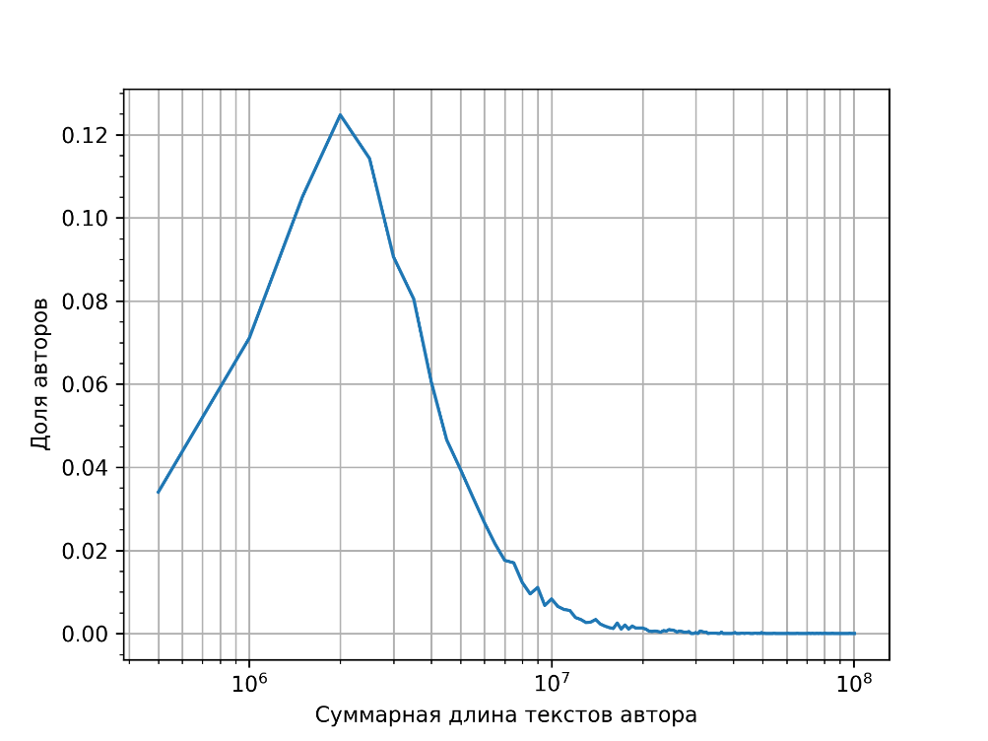
Рис. 2.5. Распределение суммарной длины текстов авторов.
На рис. 2.6 (а, б) показано распределение средней длины текста автора. При расчете распределения с интервалом 100 000 букв (Рис. 2.6 (а)) мода распределения лежит в значении 400 000 букв. При меньшей ширине интервала, равной 50 000, (Рис. 2.6 (б)) можно заметить второй пик на значении 200 000. Данный второй пик является статистически значимым и может указывать на предпочтения авторов или редакторов издательств. Почти все авторы корпуса имеют тексты достаточного для статистики объема. Однако, примерно 0.8% авторов имеют малый (менее 30 тыс. букв) средний размер текстов. Данные писатели и их тексты имеют потенциал к ошибочной идентификации. 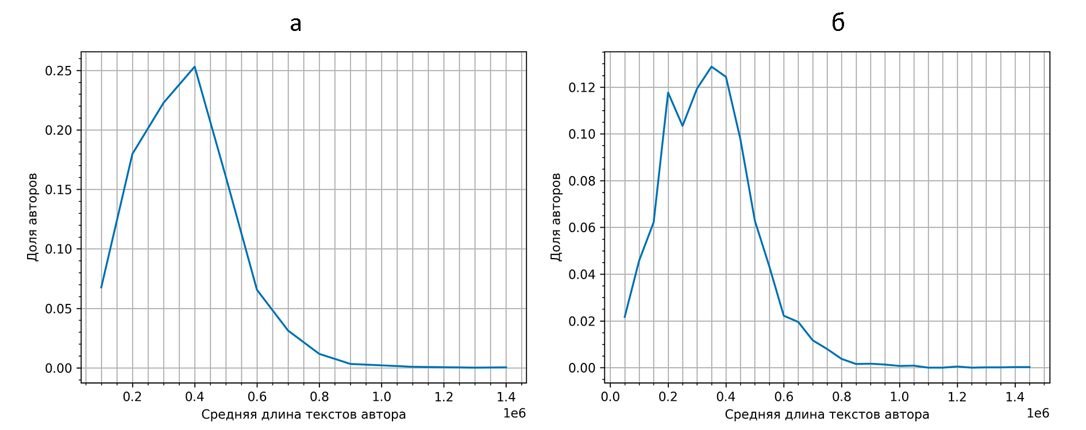
Рис. 2.6. Распределение средней длины текстов у авторов корпуса с двумя значениями длины интервала (а) – 100 000 букв и (б) – 50 000 букв.
Рассмотрим размах длин текстов авторов. Пусть - средняя длина произведений некоторого автора, - разность максимальной и минимальной длин текстов этого автора. Тогда размах определяется как и изображен на Рис. 2.7. Из графика видно, что большинство авторов (около 67%) имеют размах в пределах 1. Это означает, что 67% авторов от корпуса содержат близкие по размерам тексты. Максимальное значение размаха равно 56, поэтому для удобства построения все значения большие 5 объединены в последний интервал графика. Суммарное количество авторов таким размахом составляет около 316 или 4% от всех писателей корпуса.
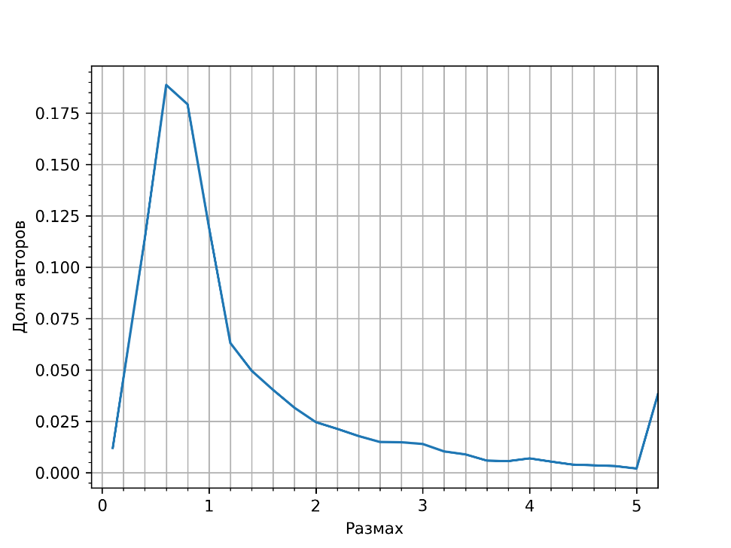
Рис. 2.7. Распределение доли авторов в зависимости от размаха длины текста.
Из рассмотренных выше статистик можно прийти к выводу, что корпус имеет достаточно большое ядро однородных по объему текстов и авторов. Это ядро удовлетворяют всем статистическим требованиям к объему произведений. Однако, примерно 5% текстов потенциально не будут распознаваться правильно.

2.3. Подготовка текстов к расчету признака и анализ вектора признаков
Обычно начало и конец документа содержит текст, не относящийся к самому произведению. В начале текста зачастую присутствует информация об авторе, метаданные текста, предисловия переводчика или редактора и т.д. В конце могут быть приведены пояснения из сносок, рекомендуемая литература и прочее. Поэтому перед проведением расчетов признака текста и авторского паттерна из файла произведения удаляется информация, окруженная специальными указателями, свойственные для формата fb2.
После удаления дополнительной информации, из текста извлекается последовательность букв на русском языке. Поскольку в некоторых документах буква «ё» может не использоваться, то во всех произведениях корпуса проводится замена «ё» на «е». Далее, для надежности из последовательности извлекаются первые и последние 1000 букв. В итоге, минимальная длина текста, по которому вычисляется признак составляет 10 000 букв.
Поскольку в данной работе признаком являются частоты буквосочетаний, то размерность вектора признаков рассчитывается как , где – длина буквосочетания. При увеличении значения размерность признака существенно увеличивается, а сам вектор становится более разряженным. В Таблице 2.1 представлена размерность признака при разных , среднее количество ненулевых элементов в векторе и их доля относительно размерности самого вектора (в процентах).

Размерность признака | 32 | 1 024 | 32 768 | 1 048 576 | 33 554 432
Среднее количество ненулевых элементов в признаке (процент от общей длины вектора) | 32 (100%) | 897.74 (88%) | 14 387.5 (44%) | 117 480.3 (11.2%) | 467 323.3 (1.3%)
Таблица 2.1. Данные размерности вектора признаков.

Из таблицы видно, что для признака триграмм требования, налагаемое на длину текста удовлетворяет условию минимальной заполняемости признака. Большие значения () требуют существенных объемов произведений, удовлетворение которых может существенно уменьшить объем корпуса. На рис. 2.8 приведен пример распределения эмпирических частот буквосочетаний (ЭРЧ) для d = 1 (а) и 3 (б).
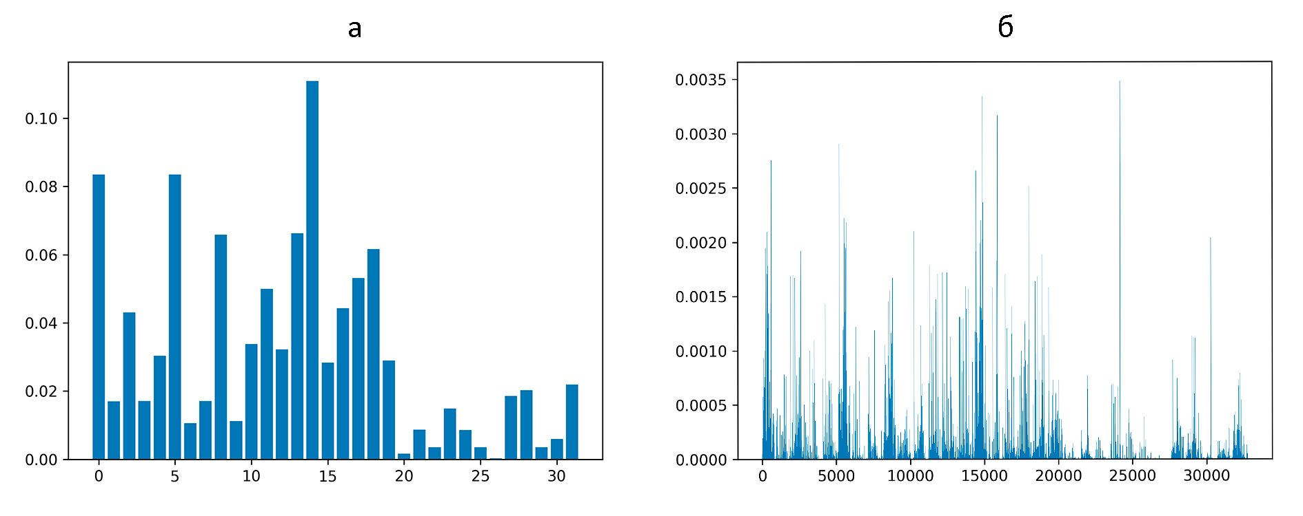
Рис. 2.8 ЭРЧ для биграмм (а) и триграмм (б).

2.4. Анализ расстояний между авторами и текстами в корпусе
В данной работе основной метрикой расстояния является норма L1, а вектор признаков состоит из частот употребления триграмм. Рассмотрим распределения расстояний между паттернами Рис. 2.9 (а) и текстами Рис. 2.9 (б) для трехбуквенного распределения частот. Характерное расстояние между эталонами равно 0,3, а между отдельными текстами – примерно 0,45. При этом минимальные расстояния для обеих групп примерно совпадают и равны 0,25. Следовательно, если сравнивать между собой только тексты, а не близость между текстом и эталоном, то ближайший текст может быть совсем не того автора, что ближайший эталон. Этим объясняется выбранный нами метод ближайшего соседа.
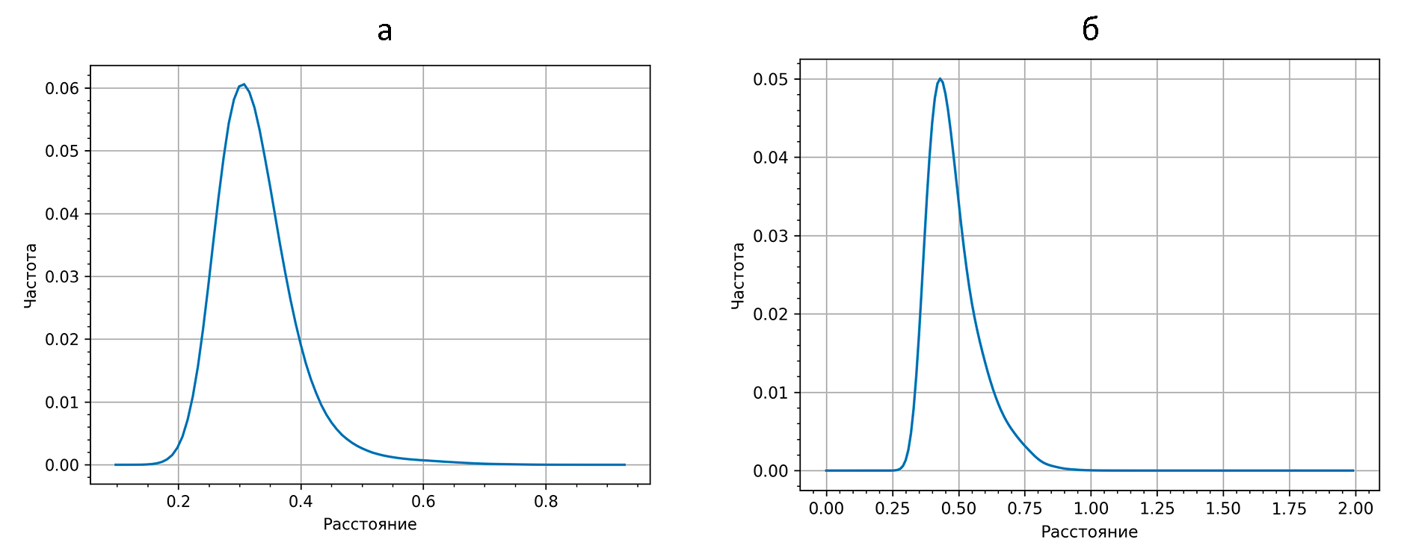
Рис. 2.9. Распределение расстояний между паттернами (а) и текстами (б) для триграмма.
Точность классификации метода ближайшего соседа напрямую зависит от отделимости значений расстояний до своего эталона и до чужих паттернов корпуса. На Рис. 2.10 представлены распределения расстояний от текстов корпуса до истинного автора и всех остальных в случае d=3. Из графика видно, что распределения текстов до своих и до чужих эталонов сдвинуты один относительно другого, что и позволяет провести идентификацию на достаточно хорошем уровне.
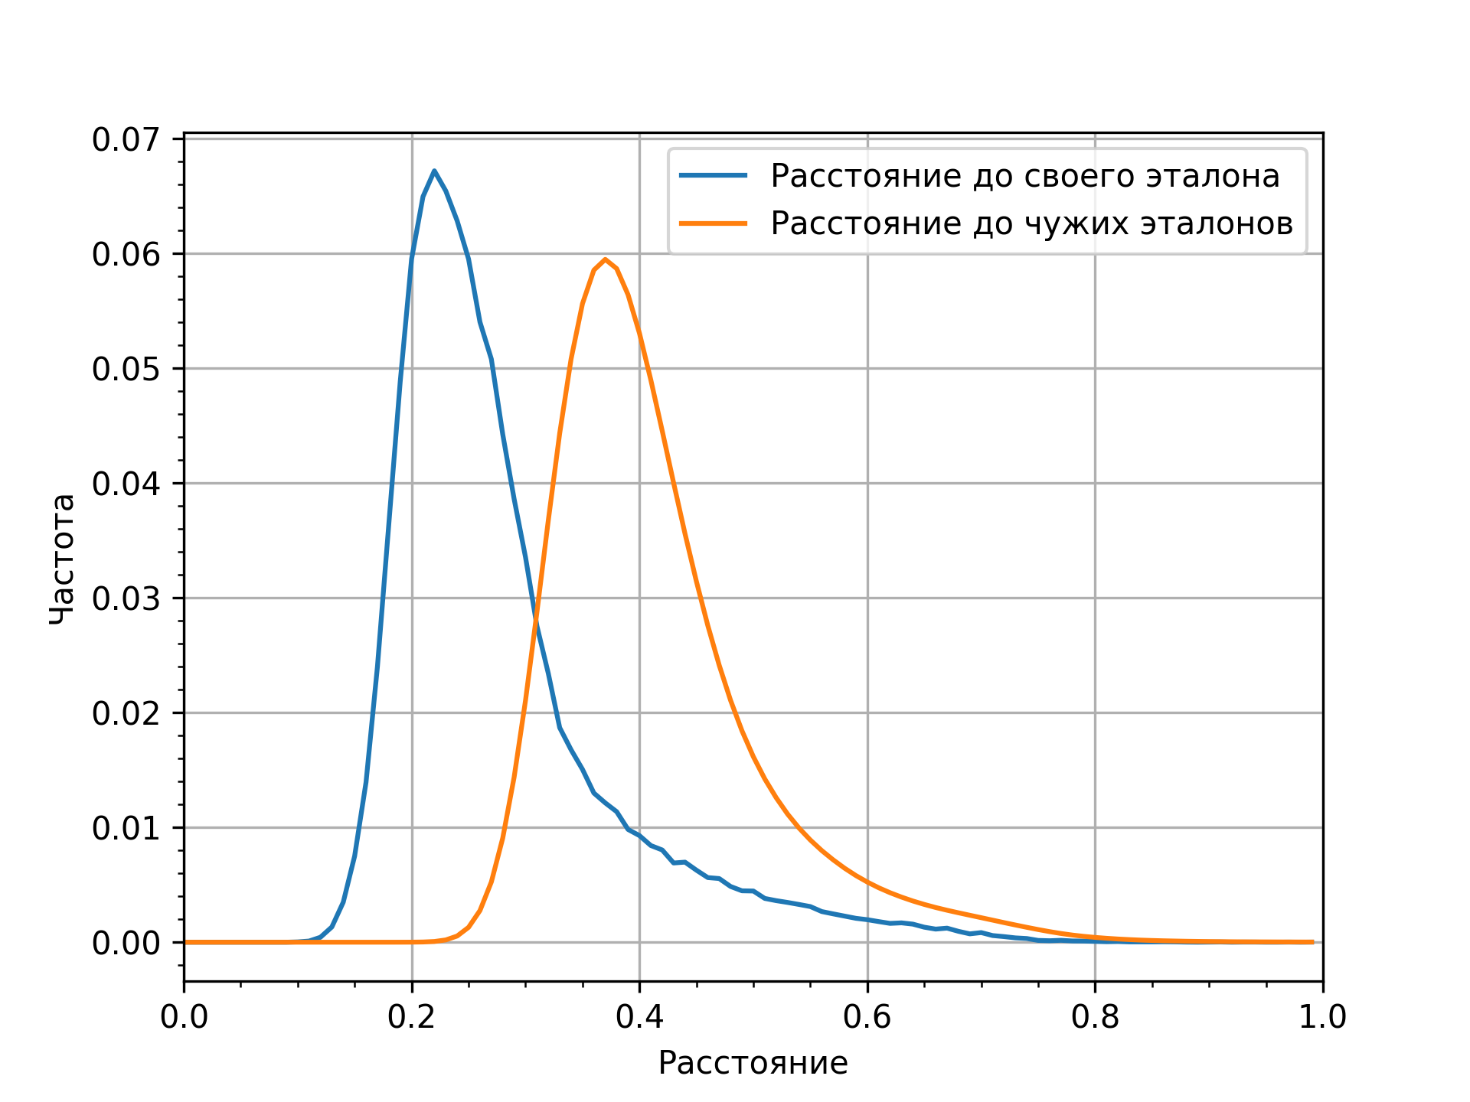
Рис. 2.10. Распределение расстояний между текстом и своим эталоном (синяя линия) и чужим эталоном (оранжевая линия) при d=3.
Рассмотрим также величину нормированного размаха частоты для авторов. Пусть эталонное значение частоты некоторого буквосочетания равно f. По текстам данного автора определяется минимальное значение частоты этого символа fmin и максимальное fmax. Для каждого автора вычисляется величина r=(fmax-fmin)/f. Тогда распределение значения размаха для трех наиболее употребляемых триграмм показано на Рис. 2.11.
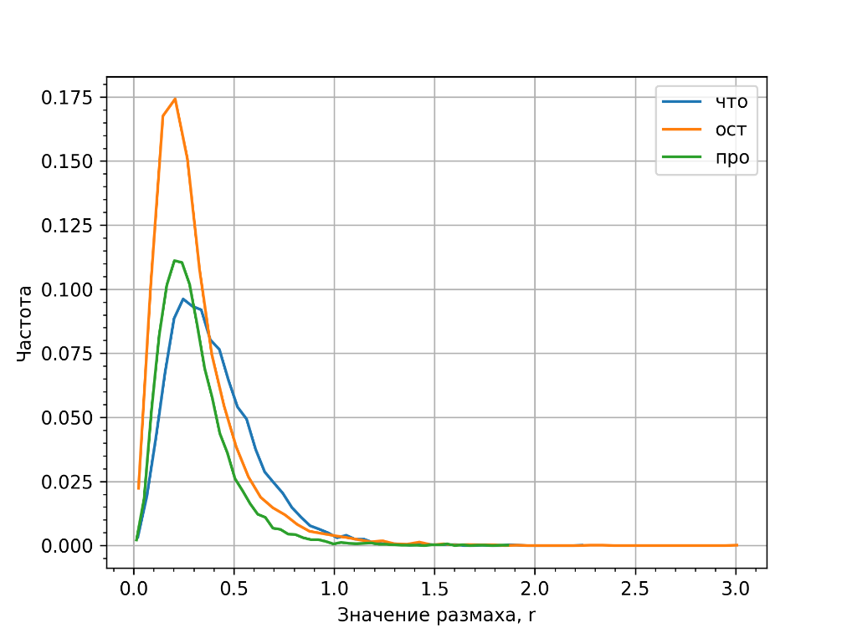
Рис. 2.11. Распределение величины нормированного размаха для трех наибольших частот эталона «что», «ост» и «про».
Из последних двух графиков можно сделать вывод относительно того, насколько плотно упакованы векторы текстов и эталонов на симплексе. Типичный размах составляет примерно 0,3 от частоты, 90% распределения набирается на промежутке от 0 до 0,5. Аналогичный размах этих же частот между разными авторами имеет характерную величину 0,6. Это показывает, что вариация распределений триграмм по текстам одного автора в целом в два раза меньше, чем между разными эталонами, чем и обусловлена возможность идентификации автора по распределению триграмм.

Выводы по Главе II.
Основные результаты Главы II состоят в построении корпуса литературных текстов, удовлетворяющего требованиям, приведенных в разделе 2.1. Данный корпус содержит более 100 000 произведений, написанных более 8 000 авторами.
Проведен анализ жанрового состава корпуса, а также длин и количества произведений у автора. Указаны ограничения объема выборки и теоретически оценен процент ошибок распознавания.
Описана методология подготовки текста к расчету признака. Показаны распределени распределения расстояний текст-текст, паттерн-паттерн и текст-паттерн. И на основе них указана способность метода ближайшего соседа к правильному распознаванию автора.
Результаты Главы II опубликованы в работах [98, 99, 100, 102, 105].

Глава III. Распознавание автора литературных текстов

3.1. Блок-схема алгоритм распознавания автора неизвестного текста
Алгоритм метода идентификации автора неизвестного текста представлен на Рис. 3.1. В следующем разделе проводится анализ распознавания автора без оценки правильности классификации с помощью процедуры верификации. Таким образом, алгоритм состоит из 8 этапов – от 1 до 8. На первом этапе корпус текстов условно разделяется на обучающую и тестовые выборки. Поскольку метод ближайшего соседа не нуждается в обучении, то обучающей выборкой по сути является набор эталонов, относительно который проводится распознавание. Тестовой выборкой может являться как один текст (поэлементная кросс-валидация), так и набор текстов (перекрестная кросс-валидация). Далее обе выборки проходят операцию предобработки, описанной в разделе 2.3. Расчет признака текста и авторского паттерна проводится согласно формулам (?) соответственно. Расстояния между текстами и эталонами рассчитываются в норме L1 согласно уравнению (?). Классификация методом ближайшего соседа состоит из процедуры определения индекса автора с наименьшим расстоянием. Анализ идентификации заключается в сравнении индексов ближайших соседей и истинных авторов и расчет различных оценок эффективности метода, изложенных в разделе ?.
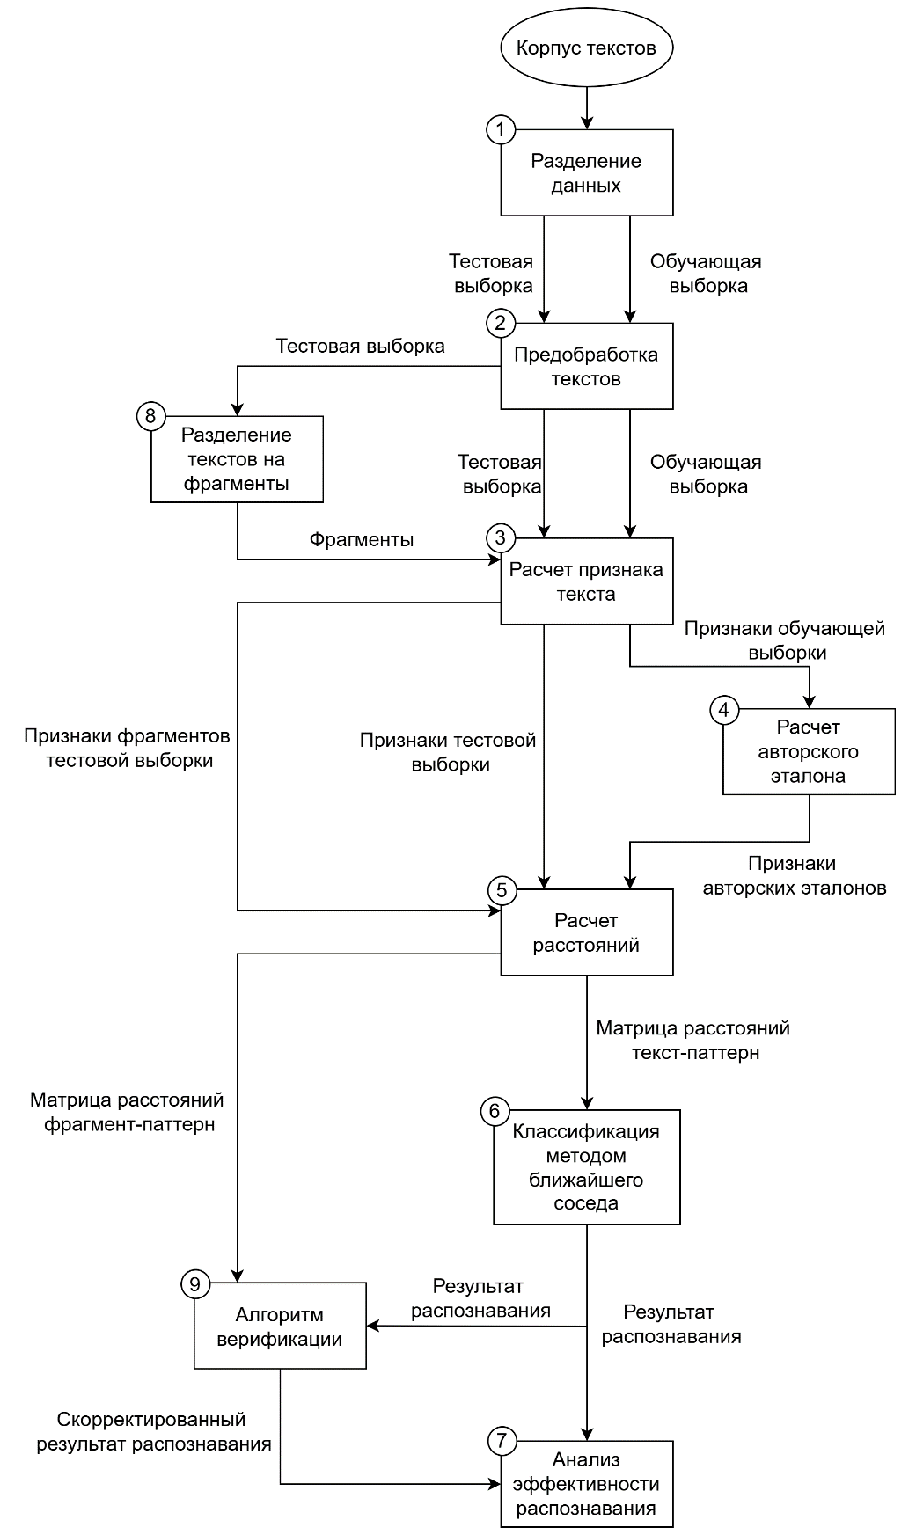
Рис. 3.1. Блок-схема алгоритма распознавания автора неизвестного текста.

3.2. Блок-схема программного комплекса
В данной работе, эффективность алгоритма распознавания неизвестного текста оценивается различными методами кросс-валидации. Поскольку метод ближайшего соседа является одним из «ленивых» методов классификации, не требующих обучения, то для оценки эффективности распознавания можно использовать поэлементную кросс-валидацию. Далее, пока не будет указано в отдельности, оценка эффективности проводится методом кросс-валидации. В Таблице 3.1 представлена основные метрики оценивания точности распознавания:
 | 1 | 2 | 3 | 4
микро-accuracy | 0.2692 | 0.6580 | 0.7619 | 0.7853
макро- | 0.2406 | 0.6164 | 0.7258 | 0.7482
макро-recall | 0.2772 | 0.6243 | 0.7169 | 0.7372
макро-precision | 0.2467 | 0.6756 | 0.8013 | 0.8275
микро-error | 0.7308 | 0.3420 | 0.2381 | 0.2147
Таблица 3.1. Оценка эффективности метода распознавании при различном значении длин буквосочетаний.
Из таблицы видно, что начиная с точность классификации существенно не меняется. Поскольку для время, затрачиваемое на вычисление, в разы превосходит аналогичному времени для , то все последующие вычисления на различных подвыборках будут проводиться при .
В разделе 2.2 указывалось, что в корпусе содержится около 60% текстов, написанных на русском языке, и 40% переводных. Если рассматривать два подкорпуса, состоящих из русских и переводных текстов, то при ошибка распознавания равняется 0.188 и 0.295 соответственно. Следовательно перевод существенно влияет на идентификацию.
Для анализа эффективности распознавания авторского профиля рассмотрим аналогичные Таблице 3.2 метрики точности для идентификации по текстам в отдельности. То есть вместо авторского профиля классификация проводится среди признаков текстов. Автор неизвестного произведения присваивается согласно авторству ближайшего к данному произведению признака текста. Расстояния также определяются в норме L1. Поскольку расчет расстояний при нуждается в существенных вычислительных мощностях, то для данного случая они не проводились.

 | 1 | 2 | 3
микро-accuracy | 0.3610 | 0.65395 | 0.7
макро- | 0.2998 | 0.5998 | 0.66
макро-recall | 0.3160 | 0.603 | 0.67
макро-precision | 0.3159 | 0.6712 | 0.74
микро-error | 0.6389 | 0.3460 | 0.3020
Таблица 3.2. Оценка эффективности распознавания при классификации по расстоянию текст-текст при разных значениях длин буквосочетаний.

Таблица 3.2 подтвердила рассуждения о неэффективности использования методов, основанных на экземпляре, приведенные в разделе 2.2.
Для удобства интерпретации далее будем рассматривать микро-усреднённое значение error или ошибки, то есть долю неправильно идентифицируемых текстов относительно полного объема тестовой выборки.
Поскольку в корпусе содержатся произведения различных жанров, то на распознавание может оказывать влияния стилистические характеристики текстов. Рассмотрим идентификацию авторов текстов, сгруппированных по жанрам. В тестовой и обучающей выборках присутствуют тексты одного жанра. Авторский эталон формируется из документов заданного жанра. Таким образом, в разных жанровых подкорпусах может присутствовать один и тот же автор. Тексты используются только один раз. Оценка точности проводится методом поэлементной кросс-валидации. В Таблице 3.3 представлены значения error для 12 жанров.

Жанр | Число авторов | Число текстов | Ошибка
фантастика | 2353 | 26961 | 0,16
любовный роман | 1567 | 18612 | 0,26
фэнтези | 1132 | 11090 | 0,09
современная проза | 966 | 8411 | 0,27
детектив | 755 | 11507 | 0,10
детская литература | 407 | 4349 | 0,17
классическая проза | 372 | 3825 | 0,26
мистика | 341 | 3414 | 0,20
боевик | 200 | 2925 | 0,13
приключения | 193 | 1881 | 0,10
философия | 71 | 631 | 0,13
сетевая литература | 185 | 1388 | 0,16
Таблица 3.3. Статистика распознавания жанровых подвыборок корпуса.

Таким образом, подтверждается результат работы [98] о том, что ошибка распознавания выборки среди системы эталонов зависит в основном от взаимного расположения эталонов. Если эталонов больше 10, а в данном случае это число авторов, то ошибка не чувствительна ни к числу эталонов, ни к числу выборок. В силу этого мы не считаем, что ошибка в Таблице 3.3 типична для жанра, т.е. «ошибка в области классической литературы в два раза больше, чем в боевиках». Всегда можно подобрать подкорпус классиков с малой или вовсе с нулевой ошибкой, что неоднократно было показано в различных статьях [73].
Влияние взаимного расположения паттернов на классификацию можно оценить с помощью операции многократной фильтрации неправильно идентифицированных текстов до момента безошибочного распознавания. Процедура фильтрации состоит в исключении из корпуса ошибочно классифицированных текстов. Если после процедуры удаления у автора осталось менее 5 текстов, то такой автор изымается из корпуса. Проведем данную процедуру для полного корпуса и жанровых подкорпусов (Таблица 3.4).

Тип корпуса | Количество итераций | Количество оставшихся авторов (доля от первоначального количества авторов) | Количество оставшихся текстов (доля от первоначального количества текстов)
Полный корпус | 4 | 5 871 (0.71) | 76 661 (0.71)
фантастика | 6 | 1890 (0.80) | 21403 (0.79)
любовный роман | 5 | 1062 (0.67) | 12697 (0.68)
фэнтези | 3 | 968 (0.85) | 9549 (0.86)
современная проза | 4 | 619 (0.64) | 5218 (0.62)
детектив | 9 | 625 (0.83) | 9977 (0.87)
детская литература | 4 | 294 (0.72) | 3288 (0.76)
классическая проза | 4 | 251 (0.67) | 2507 (0.66)
мистика | 3 | 224 (0.66) | 2423 (0.71)
боевик | 6 | 163 (0.82) | 2394 (0.82)
приключения | 2 | 163 (0.84) | 1598 (0.85)
философия | 3 | 55 (0.77) | 498 (0.79)
сетевая литература | 2 | 138 (0.75) | 1048 (0.76)
Таблица 3.4. статистика фильтрации полного корпуса и жанровых подкорпусов.
Из Таблицы 3.4 видно, что остаточная доля авторов и текстов отличается у разных жанров. Однако, во всех случаях сохраняется более 60% от общего объема выборки. Кроме того, количество итераций и отбрасываемых текстов и авторов не зависят от общего объема данных жанра. В среднем, для жанров ошибка классификации сходится к нулевому значению за 4 итерации. Столько же итераций понадобилось для фильтрации полного корпуса, оставив около 70% объема корпуса. Такое поведение указывает на влияние взаимного расположения эталонов и текстовых признаков на метод классификации.
Процесс удаления ошибочно распознаваемых текстов привел к изменению распределений расстояний между текстами и авторскими эталонами. На Рис. 3.2 показаны распределения расстояний «свой-чужой» для полного и отфильтрованного полного корпусов. Видно, что в результате фильтрации были удалены тексты, которые находились на достаточно большом расстоянии от авторского эталона. Их можно трактовать как произведения, написанные в иной манере и «как бы другим автором». После фильтрации распределение расстояний до своего автора сдвинулось влево в сторону уменьшения расстояний, тогда как распределения расстояний до чужого эталона практически не поменялись. Следовательно, были удалены в основном нетипичные произведения того или иного автора. Фильтрация показала, что ошибка идентификации связана не со статистической неопределенностью в силу большого числа эталонов, а с тем, что авторы иногда могут писать в измененном стиле.
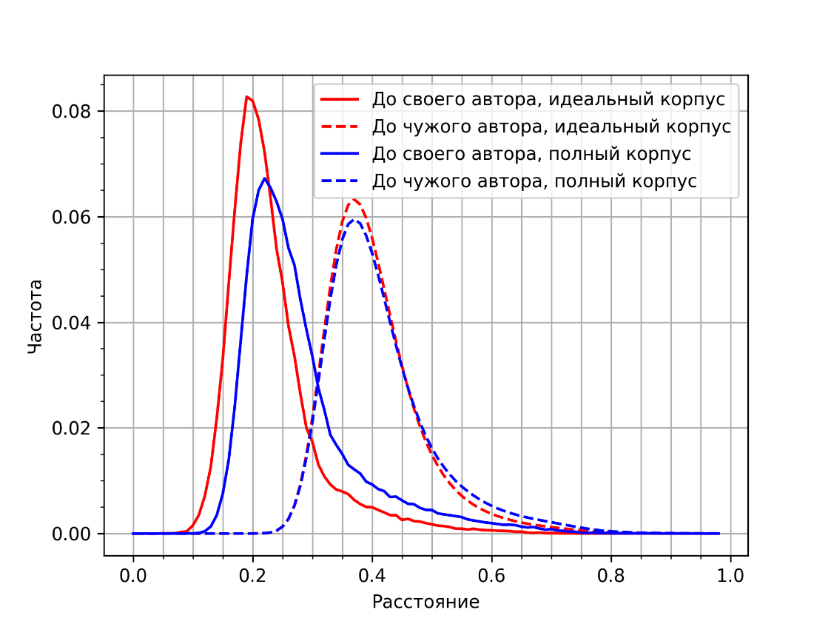
Рис. 3.2. Распределение расстояний между текстами и своим или чужими эталонами для два вида корпуса: полного (синяя линия) и отфильтрованного полного (красная линия) корпусов.
Проведем анализ влияния количества эталонов в тестовой выборке на точность распознавания автора неизвестного текста. Для этого составим группы подкорпусов, имеющие 10, 100, 500 и 1000 эталонов. Составим 10 случайных подкорпусов, выборки тексты которых не имеют попарных пересечений. Авторы в данных подкорпусах имеют строго по 5 текстов и не могут иметь более одного паттерна среди набора эталонов одной выборки. Было проведено 10 экспериментов по составлению 10 случайных выборок авторов и текстов для наборов из 10, 100, 500 и 1000 эталонов. Суммарное количество выборок для каждого набора эталонов равняется 100. На Рис. 3.3 представлен график ошибки классификации данных наборов для 10 экспериментов. Линией указывается среднее значение ошибки 10 наборов, а интервалом – их минимальное и максимальное значения. Черная линия соответствует ошибки распознавания полного корпуса.
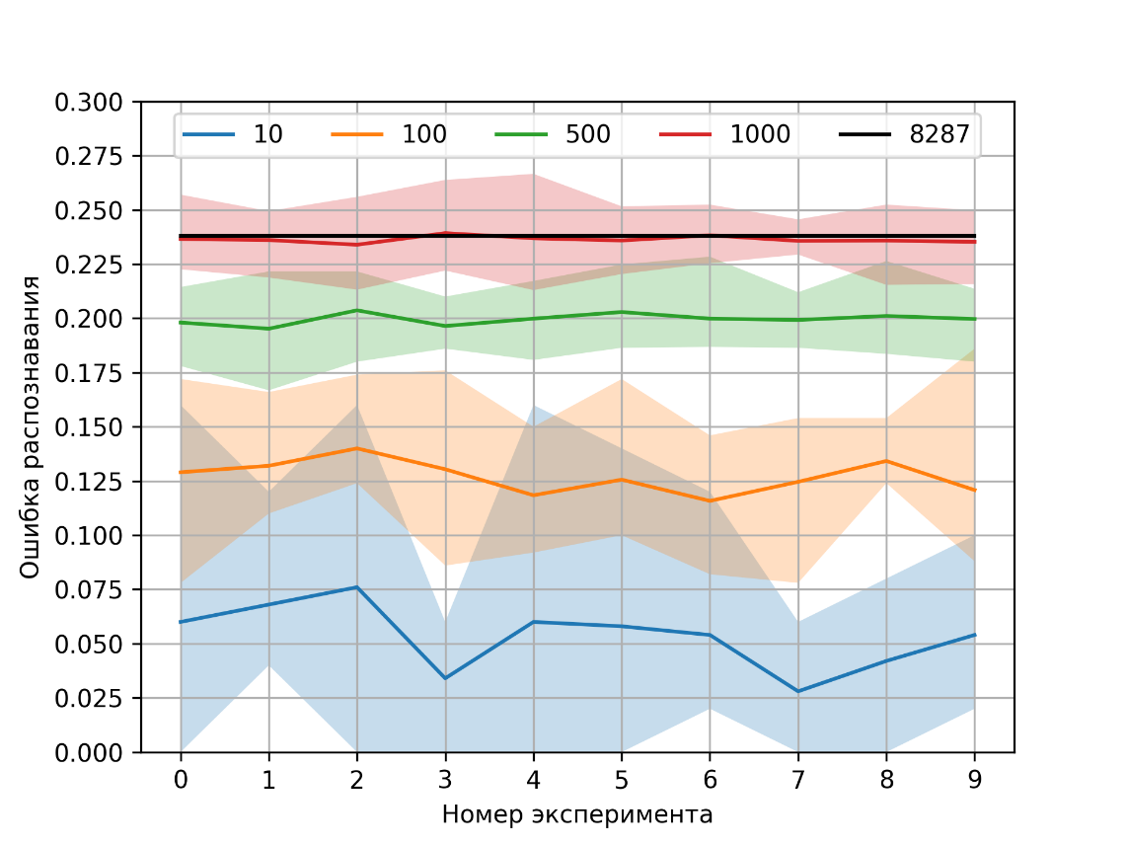
Рис. 3.3. Значения ошибки распознавания корпусов, состоящих из 10 (синий), 100 (оранжевый), 500 (зеленый), 1000 (красный) и полного корпуса (черный) эталонов для 10 экспериментов. Закрашенные области указывают на размах (минимальное и максимальное) значений ошибки 10 подкорпусов в эксперименте.
Из графика видно, что увеличение количества паттернов приводит к увеличению среднего значения ошибки и уменьшения его разброса. Наибольший разброс по значениям наблюдается у выборки, состоящей из 10 эталонов. В ней ошибка меняется от 0 до 16%. При увеличении количества авторов в корпусе распознавание становится более устойчивым. Следовательно, эффективность распознавания зависит конфигурации эталонов в обучающей выборки, и данная зависимость ослабляется при увеличении числа этих эталонов. Ошибка классификации полного корпуса на графике отмечена черной линей. Она практически совпадает с значением ошибки для выборки, состоящей из 1000 авторов. Таким образом, можно прийти к выводу, что для обучающих выборок с количеством классов больших 1000 точность распознавания примерно одинакова.

3.3. Верификация алгоритма распознавания
Основная концепция метода верификации заключается в предположении о устойчивости распознавания автора неизвестного текста в случае правильной классификации. То есть если ближайший к тексту автор, действительно пишет в схожем стиле, то при делении произведения на части близость сохранится. С другой стороны, эталон, оказавшийся ближайшим случайно, свойством устойчивости не обладает. Это происходит при ошибочном распознавании или отсутствии истинного эталона среди кандидатов. Таким образом, алгоритм верификации не разделяет случаи ошибочного распознавания и отсутствия авторского паттерна в корпусе.
Процесс идентификации автора неизвестного текста с верификацией изображен на Рис. 3.1 Он состоит из следующих этапов: распознавание авторов полного текста тестовой выборки (блоки 1-6), разделение данных текстов на части (8 блок), расчет матрицы расстояний между фрагментами и эталонами корпуса (5 блок) и алгоритма принятия решения (9 блок). Алгоритм принятия решения проверяет результат идентификации по полному тексту с точки зрения устойчивости распознавания в его фрагменты. Анализ точности распознавания проводится согласно разделу для задач с открытым набором кандидатов (9 блоке).
В данной работе предлагается два метода верификации: основанный на индексе и основанный на расстоянии. Идея первого метода заключается в предположении об устойчивости поведения ближайшего соседа при дроблении текста. То есть если ближайший по полному тексту паттерн является наиболее частым среди фрагментов одной длины, то распознавание считается правильным и текст относится к классу этого паттерна. Формально алгоритм верификации имеет следующий вид: пусть - ближайший к полному тексту автор, - ближайший к j-му фрагменту () автор, где k – количество фрагментов. Подсчитаем частоту встречаемости авторов среди фрагментов . Тогда автор принимается, если он удовлетворяет условию фрагментов.
В основе второй гипотезы лежит предположение о скачкообразной близости к эталону с истинно схожим стилем написания. То есть при правильной классификации разница расстояния между первым (ближайшим) и вторым соседями будет существенно выше, чем подобная разница между вторым и третьим соседями. Причем данным поведением обладают и текстовые фрагменты. Из этого следует, что результат классификации признается правильным, если ближайший по полному тексту эталон совпадает с первым ближайшим соседом фрагмента, имеющего максимальную разницу расстояний между первым и вторым соседями. Пусть ближайший к полному тексту автор, и - первый и второй ближайшие эталоны к j-му фрагменту, тогда классификация по полному тексту считается правильной, если совпадает с эталоном , у которого .
При невыполнении условия метода верификации считается ошибочно распознанным, и автор тексту не присваивается.
Идеальный метод верификации должен детектировать каждый случай ошибочной классификации или отсутствия паттерна в обучающей выборке не затрагивая правильное распознавание. Для оценки близости алгоритма верификации к идеальной модели и анализа его эффективности введем величину , показывающую отношение исправленной ошибки к добавленной. Пусть - нормированная на единицу величина ошибки классификации, тогда - доля правильно идентифицированных документов. Введем значения α и β, являющиеся долей исправленной ошибки относительно его общего числа обозначим и долей добавленной ошибки относительно правильной классификации соответственно. Тогда алгоритм верификации действительно корректирует ошибку классификации, если

Из определения видно, что , где величина соответствует идеальному методу верификации. Верхняя граница эффективности алгоритма определяется значением ошибки классификации основного метода распознавания. Чем меньше , тем лучше алгоритм.
Поскольку в данной работе используется верификационный алгоритм с функцией отклонения, то его эффективность следует оценивать с точки зрения изменения значений ошибок первого и второго родов. Ошибкой 1-го рода обозначается доля ошибочно отклоненных алгоритмом верификации результатов распознавания по полному тексту, нормированное на количество ошибочного распознавания. Она зависит от α как: (1-α) Ошибкой 2-го рода является доля ошибочно оставленных неправильно классифицированных по полному тексту результатов, также нормированное на объем правильно распознанных текстов. Значение ошибки второго рода совпадают с значением β.
Также для удобства интерпретируемости результата будет распотрено относительное значение r, задаваемое формулой:
Согласно данной формуле метод верификации работает, если значения .
В случае, когда тестовая выборка полностью состоит из текстов из открытого класса, наиболее наглядным критерием качества работы верификационных методов является отношения количества отклоненных текстов на объем тестовой выборки. Обозначим данное соотношение как reject.
Далее в работе основным критерием оценки качества работы метода верификации будет являться величина или .
В данной работе алгоритм верификации строится на статистиках распознавания фрагментов текста тестовой выборки. Причем, при увеличении количества фрагментов с одной стороны растет количество статистик распознавания, с другой стороны сокращается объем анализируемого текста. Для анализа влияния количества фрагментов на эффективность верификации далее в работе будут рассматриваться разное количество фрагментов: 2, 3, 4, 5, 6, 7, 8, 9 и 10. Поскольку деление текста влечет сокращения объема данных для формирования его признака, то из полного корпуса удаляются все тексты с длиной менее 50 000 букв. Требование на количество произведений у автора сохраняется. Так из полного корпуса, состоящего из 8 287 авторов и 108 518 текстов, было отобрано 7 609 авторов и 97 216 текстов. Назовем данную выборку «корпус для фрагментов» и рассмотрим некоторые его статистики.
Эффективность метода распознавания без верификации для данного корпуса выше, чем для полного корпуса и составляет следующие значения: микро-accuracy = 0.80, макро- = 0.77, макро-recall = 0.75, макро-precision =0.84, микро-error = 0.20. Из полученных значений видно, что в среднем на 4% улучшилась точность классификации.
Эффективность работы верификационных алгоритмов была изучена на корпусе для фрагментов для закрытой и открытой задач методом поэлементной кросс-валидации. В закрытой задаче, алгоритм верификации детектировал ошибочную классификацию текстов корпуса. В открытой задаче, для каждого текста проводилась процедура извлечения эталона истинного автора из обучающей выборки. Следовательно, тестовая выборка состояла только из открытого класса, а алгоритм верификации выявлял отсутствие автора в обучающем наборе. На Рис. 3.4-3.6 приведены результаты работы алгоритмов. На всех трех графиках данные для алгоритма 1 обозначены синей линией, данные для алгоритма 2 – оранжевой линией. Из Рис. 3.4, на котором изображена зависимость значения величины r от количества фрагментов, видно, что оба алгоритма эффективны с точки зрения преобладания доли исправленной ошибки над добавленной, а значения r практически совпадают. На Рис. 3.5 приведены зависимости α (а) и β(б) от числа фрагментов для двух алгоритмов. Согласно графику зависимости ошибок 1 и 2 родов от числа фрагментов примерно совпадают у обоих алгоритмов. Однако, второй алгоритм отклоняет больший процент результатов распознавания, чем второй алгоритм. Но несмотря на достаточно большое значение ошибки 1 рода, за счет существенного падения ошибки 2 рода (с 0.14 до 0.065), их суммарная ошибка меньше, чем аналогичное значения для алгоритма 1. Однако, поскольку верификация не предлагает замену результата распознавания по полному тексту, то увеличение ошибки 1 рода введет к потери информации о тестовой выборки в целом. Рассмотрим способность алгоритмов к детектированию выборок открытого множества. На Рис. 3.6 представлено значение reject в зависимости от количества фрагментов. Из графика видно, что второй алгоритм отклоняет больший процент текстов, чем первый. Наибольший процент отклонения первого алгоритма равняется 42%, а второго 63%. В среднем второй алгоритм отклоняет в 1.5 раза больше текстов, чем первый.
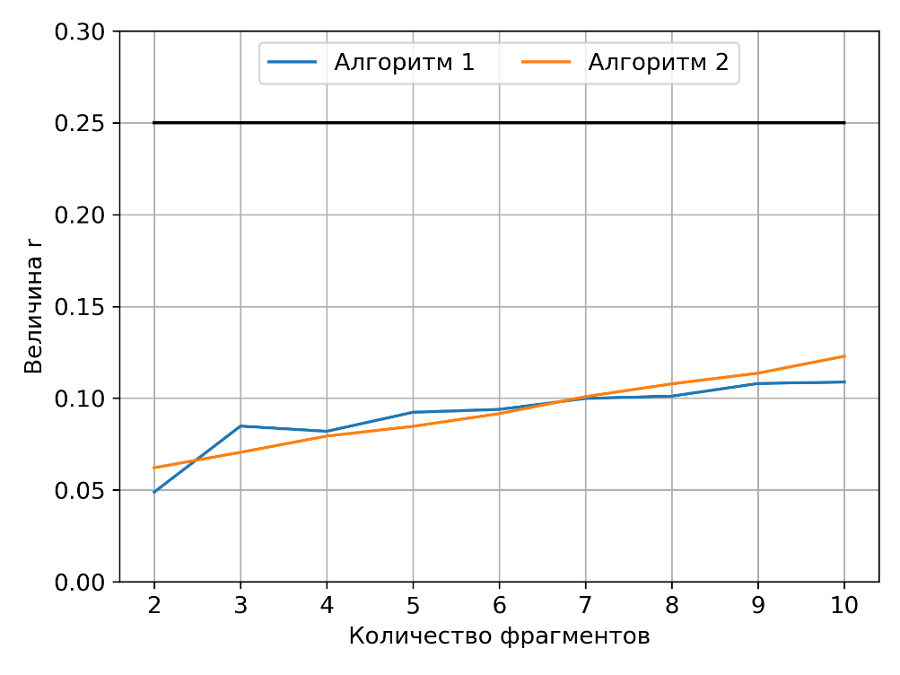
Рис. 3.4. Зависимость величины r от количества фрагментов. Синей линией обозначаются данные для алгоритма 1, оранжевая линией – для алгоритма 2. Черной линией определяется верхняя граница эффективности алгоритма.
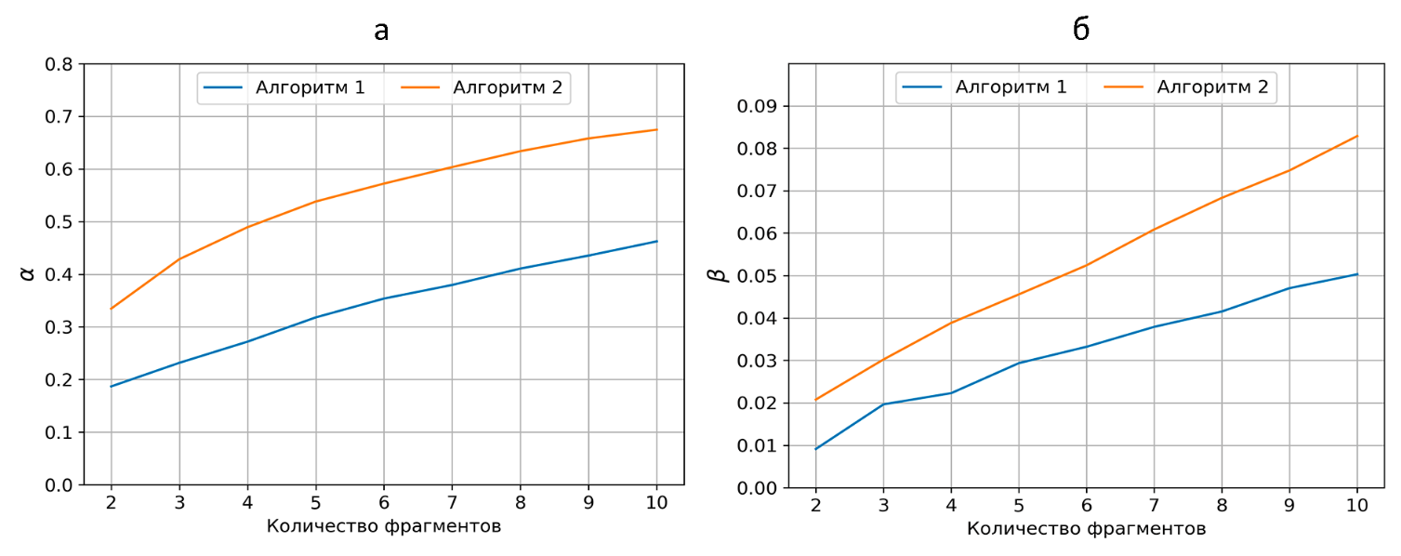
Рис. 3.5. Зависимость α (а) и β (б) рода классификации с верификацией. Синяя линия соответствует алгоритму 1, оранжевая линия соответствует алгоритму 2.
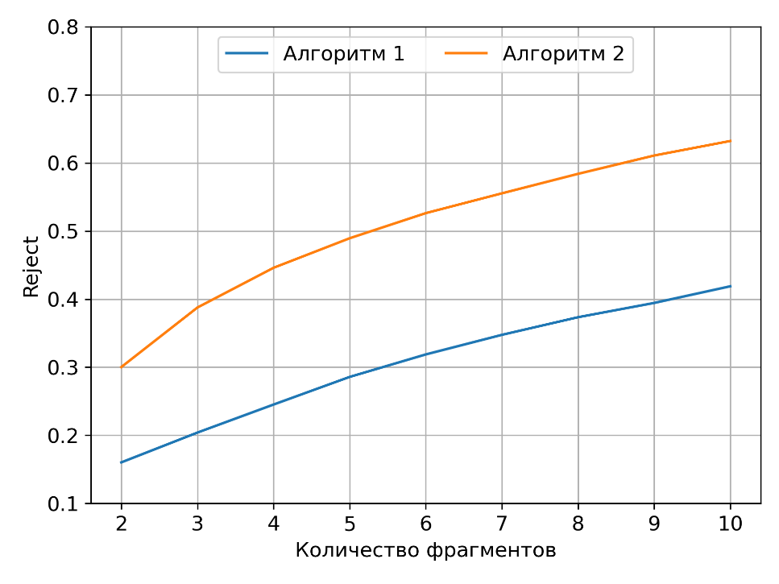
Рис. 3.6. Зависимость доли отклоненных текстов тестовой выборки из полностью открытого класса от количества фрагментов для алгоритма 1 (синяя линия) и алгоритма 2 (оранжевая линия).
Исследуем зависимость эффективности методов верификации от объема выборки. Для этого рассмотрим корпуса с разным количеством эталонов, которые были представлены на Рис. 3.3. Аналогично исследованию выше, на корпусах разных объемов была проведена процедура верификации сначала для закрытой задачи, потом для полностью открытой тестовой выборки, собранной методом поэлементной кросс-валидации с процедурой извлечения истинного эталона из вектора расстояний. Основные результаты представлены на Рис. 3.7 – Рис. 3.10. На данных графиках изображены зависимости четырех параметров – относительное r, α, β и reject от количества фрагментов при делении. Закрашенные области отвечают распределению частот встречаемости значений на корпусах. Из Рис. 3.7 видно, что метод верификации неустойчиво работает на выборках малых объемов – 10 и 100 авторов. Отрицательные значения на Рис 3.7 (а, б) указывают на то, что верификация ухудшает распознавание. Следовательно, данный метод не эффективен для выборок малых размеров. В случае корпусов больших размеров – 500 и 1000 авторов – оба алгоритма работают устойчиво, причем само значение относительной r слабо меняется при разных делениях фрагментов. Значение ошибки первого рода (Рис. 3.8 (в, г)) для данных корпусов падает при увеличении количества фрагментов до 40%, а процент отклонения полностью открытого множества возрастает до 55%. Одновременно ошибка второго рода возрастает до 8%. Поскольку данные алгоритмы являются непараметрическими, то для них нельзя определить «равный уровень ошибок» (EER). Это делает оценку эффективности методов верификации затруднительной. Поэтому оптимальное число фрагментов, как и ошибка второго рода, должна определяться из практических соображений для каждой конкретной задачи.
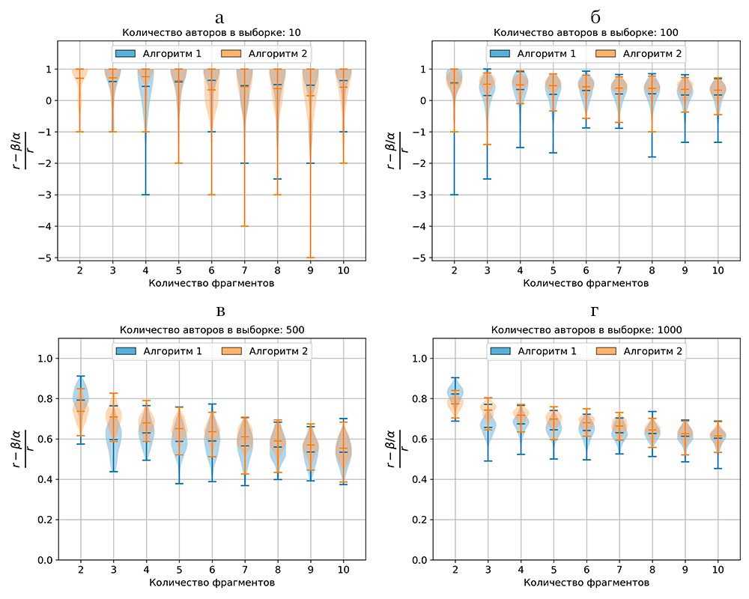
Рис. 3.7 Зависимость относительного значения r при разных делениях текстов для наборов из 10 (а), 100 (б), 500 (в) и 1000 (г).

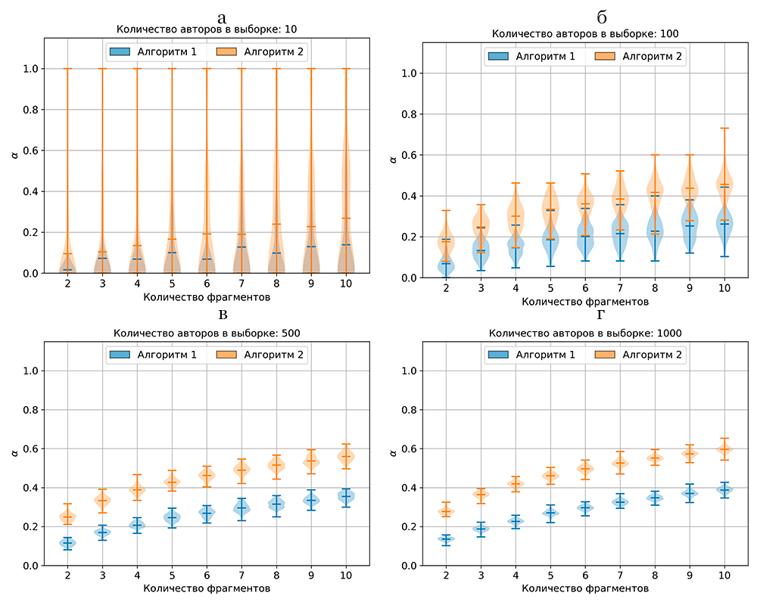
Рис. 3.8 Зависимость значения α при разных делениях текстов для наборов из 10 (а), 100 (б), 500 (в) и 1000 (г).
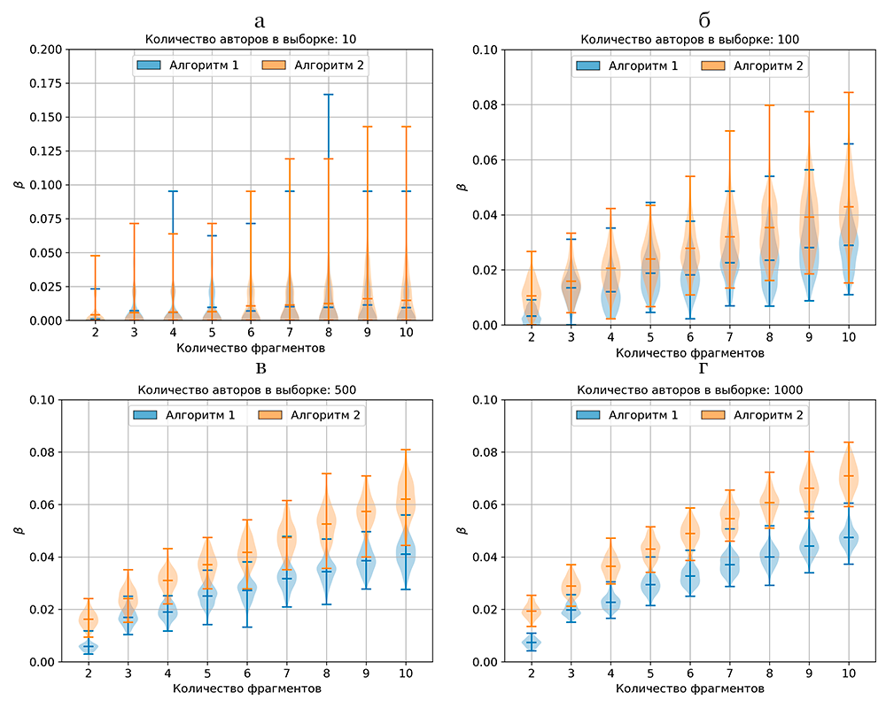
Рис. 3.9 Зависимость значения β при разных делениях текстов для наборов из 10 (а), 100 (б), 500 (в) и 1000 (г).
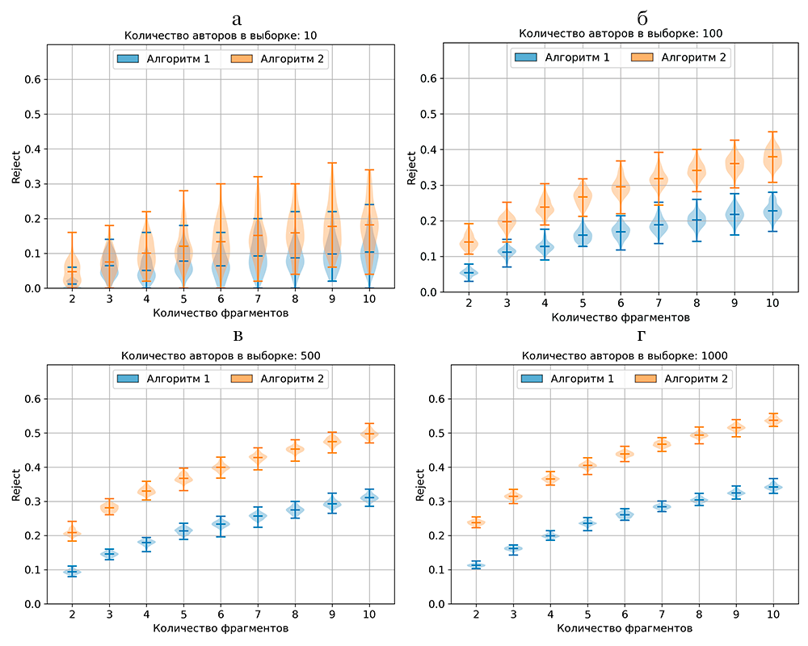
Рис. 3.10 Зависимость значения reject при разных делениях текстов для наборов из 10 (а), 100 (б), 500 (в) и 1000 (г).

Зафиксируем значение ошибки второго рода на уровне 5%. Тогда для Алгоритма 1 будут использоваться деление текста на 10 фрагментов, а для Алгоритма 2 на 6 фрагментах. Ожидаемое значение ошибки первого рода и reject варьируется от 40% до 60%.

Выводы по Главе III.
Проведен анализ классификации корпуса литературных текстов с помощью метода ближайшего соседа. На выборках, сгруппированных по числу авторов, жанру и ошибки распознавания показана зависимость ошибки распознавания от конфигурации эталонов. Разработаны методы верификации результата классификации метода ближайшего соседа. Данные алгоритмы были проверены на выборках разных объемов и открытости тестовой выборки. Точность распознавания близка, а в некоторых случаях превосходит, аналогичные результаты в мировой практике (раздел 1.5)
Результаты Главы III опубликованы в работах [96, 99, 100, 101, 102, 103, 104].

Заключение
В настоящей диссертации разработаны новые непараметрические методы верификации результата расчета метода ближайшего соседа и создан новый корпус литературных текстов, содержащая наибольшую возможную выборку художественных текстов на русском языке.
Разработанные в диссертации алгоритмы позволили распознавать не только объекты открытого класса, но и оценивать правильность классификации текстов закрытого класса. Это позволяет сделать метод ближайшего соседа более надежным.
Новизна предложенных методов верификации состоит в отсутствии обучения алгоритма на конкретном наборе данных. Это делает алгоритм более гибким и независимым от выборки. Точность распознавания данных методов превосходит точности для похожих задач, приведенных в обзоре литературы.
Не менее важным результатом является создание корпуса литературных текстов с максимально возможным количеством авторов и текстов на русском языке. Это позволило проанализировать свойства метода ближайшего соседа и выявить основные причины неправильного распознавания. Такой же глубокий анализ показал ограничения методов верификации – неустойчивость работы на выборках малых размеров (10 и 100 авторов). В мировой практике приведено мало исследований на корпусах похожего объема.
Таким образом, методы верификации и корпус литературных текстов представляют практическую важность.
Основные результаты диссертационной работы состоят в следующем.
- Создан корпус литературных текстов на русском языке максимально возможного объема.
- На нем построен алгоритм распознавания автора текста для многоклассовой классификации методом ближайшего соседа.
- Разработаны алгоритмы верификации результата классификации метода ближайшего соседа, детектирующие ошибочное распознавание и объекты открытого класса.
- Проведены численные эксперименты по исследованию распознавания на различных выборках, сгруппированных по числу классов, жанров и точности классификации.
Дальнейшей задачей в области авторской атрибуции является продолжение исследования метода ближайшего соседа на различных выборках с целью выявляения свойств данных, влияющих на точность распознавания, и применение выявленных свойств на улучшения алгоритмов верификации.
В практической области следует провести анализ основных методов классификации на заданных выборках с целью составления наиболее общей картины свойств эффективности распознавания в области авторской атрибуции.
Таким образом, результаты диссертации и их теоретическая и прикладная значимость показывают перспективность дальнейшего развития в области методов распознавания и классификации текстовой информации.

Список литературы
- Malone E. A dissertation on parts one, two and three of Henry the Sixth tending to shew that those plays were not written originally by Shakespeare //Plays of William Shakespeare. – 1787. – Т. 14. – P. 219-263.
- Spedding J. Who Wrote Shakspere's Henry VIII?. – John Bowyer Nichols and Son, 1850.
- Mendenhall T. C. The characteristic curves of composition //Science. – 1887. – №. 214s. – С. 237-246.
- Smith M. W. A. The authorship of acts I and II of Pericles: A new approach using first words of speeches //Computers and the Humanities. – 1988. – Т. 22. – С. 23-41.
- Марков А. А. Об одном применении статистического метода //Известия Имп. Акад. наук, серия VI. – 1916. – Т. 10. – №. 4. – С. 239.
- Морозов Н. А. Лингвистические спектры: средство для отличения плагиатов от истинных произведений того или иного известного автора. Стилеметрический этюд //Известия отд. русского языка и словестности Имп. Акад. наук. – 1915. – Т. 20.
- Марков А. А. Об одном применении статистического метода //Известия Имп. Акад. наук, серия VI. – 1916. – Т. 10. – №. 4. – С. 239.
- Yule C. U. The statistical study of literary vocabulary. – Cambridge University Press, 2014.
- Ellegard A. A statistical method for determining authorship: the junius letter //Gothenburg studies in Engilsh. – 1962. – Т. 13. – С. 1769-1772.
- Tallentire D. R. Towards an archive of lexical norms: A proposal //The computer and literary studies. – 1973. – С. 39-60.
- Simpson E. H. Measurement of diversity //Nature. – 1949. – Т. 163. – №. 4148. – С. 688-688.
- Guiraud Пьер. Les caractères statistiques du vocabulaire: essai de méthodologie: моногр. / П. Guiraud. – Париж: Presses universitaires de France, 1954. – 116 с.
- Whatmough J. Type-Token Mathematics: A Textbook of Mathematical Linguistics. – 1961.
- Dugast D. Vocabulaire et stylistique. – Slatkine, 1979. – Т. 8.
- Фоменко В. П., Фоменко Т. Г. Авторский инвариант русских литературных текстов //Методы количественного анализа текстов нарративных источников. М.: Ин-т истории СССР. – 1983. – С. 86-109.
- Мостеллер Ф., Уоллес Д. Л. Inference and Disputed Authorship: The Federalist / Ф. Мостеллер, Д. Л. Уоллес. – Рединг (Массачусетс) : Addison-Wesley Pub. Co., 1964. – 287 с.
- Burrows J. F. Computation into Criticism : a study of Jane Austen’s novels and an experiment in method / J. F. Burrows. – Oxford : Clarendon Press, 1987. – XII, 255 с.
- Matthews R. A. J., Merriam T. V. N. Neural computation in stylometry I: An application to the works of Shakespeare and Fletcher //Literary and Linguistic computing. – 1993. – Т. 8. – №. 4. – С. 203-209.
- Bottou L., Vapnik V. Local learning algorithms //Neural computation. – 1992. – Т. 4. – №. 6. – С. 888-900.
- Diederich J. et al. Authorship attribution with support vector machines //Applied intelligence. – 2003. – Т. 19. – С. 109-123.
- Stamatatos E. A survey of modern authorship attribution methods //Journal of the American Society for information Science and Technology. – 2009. – Т. 60. – №. 3. – С. 538-556.
- Juola P. et al. Authorship attribution //Foundations and Trends in Information Retrieval. – 2008. – Т. 1. – №. 3. – С. 233-334.
- Creecy R. H. et al. Trading MIPS and memory for knowledge engineering //Communications of the ACM. – 1992. – Т. 35. – №. 8. – С. 48-64.
- Patrick E. A., Fischer III F. P. A generalized k-nearest neighbor rule //Information and control. – 1970. – Т. 16. – №. 2. – С. 128-152.
- Koppel M., Schler J., Argamon S. Computational methods in authorship attribution //Journal of the American Society for information Science and Technology. – 2009. – Т. 60. – №. 1. – С. 9-26.
- Jannidis F. et al. Improving Burrows’ Delta. An empirical evaluation of text distance measures //Digital Humanities Conference. – 2015. – Т. 11. – С. 10.
- Argamon S. Interpreting Burrows's Delta: Geometric and probabilistic foundations //Literary and linguistic computing. – 2008. – Т. 23. – №. 2. – С. 131-147.
- Abbasi A., Chen H. Applying authorship analysis to extremist-group web forum messages //IEEE Intelligent Systems. – 2005. – Т. 20. – №. 5. – С. 67-75.
- Argamon S., Šarić M., Stein S. S. Style mining of electronic messages for multiple authorship discrimination: first results //Proceedings of the ninth ACM SIGKDD international conference on Knowledge discovery and data mining. – 2003. – С. 475-480.
- Argamon S. et al. Stylistic text classification using functional lexical features //Journal of the American Society for Information Science and Technology. – 2007. – Т. 58. – №. 6. – С. 802-822.
- Stamatatos E. Authorship attribution based on feature set subspacing ensembles //International Journal on Artificial Intelligence Tools. – 2006. – Т. 15. – №. 05. – С. 823-838.
- Madigan D. et al. Author identification on the large scale //Proceedings of the 2005 Meeting of the Classification Society of North America (CSNA). – 2005.
- Gamon M. Linguistic correlates of style: authorship classification with deep linguistic analysis features //Coling 2004: Proceedings of the 20th international conference on computational linguistics. – 2004. – С. 611-617.
- Kjell B., Woods W. A., Frieder O. Discrimination of authorship using visualization //Information processing & management. – 1994. – Т. 30. – №. 1. – С. 141-150.
- Stamatatos E. et al. Ensemble-based author identification using character n-grams //Proceedings of the 3rd International Workshop on Text-based Information Retrieval. – 2006. – Т. 36. – С. 41-46.
- Stamatatos E. Author identification using imbalanced and limited training texts //18th International Workshop on Database and Expert Systems Applications (DEXA 2007). – IEEE, 2007. – С. 237-241.
- Stamatatos E., Fakotakis N., Kokkinakis G. Automatic text categorization in terms of genre and author //Computational linguistics. – 2000. – Т. 26. – №. 4. – С. 471-495.
- Хмелёв Д. В. Распознавание автора текста с использованием цепей AA Маркова //Вестник МГУ, сер. – 1999. – Т. 9. – С. 115-126.
- Mikolov T. et al. Efficient estimation of word representations in vector space //arXiv preprint arXiv:1301.3781. – 2013.
- Pennington J., Socher R., Manning C. D. Glove: Global vectors for word representation //Proceedings of the 2014 conference on empirical methods in natural language processing (EMNLP). – 2014. – С. 1532-1543.
- Sennrich R., Haddow B., Birch A. Neural machine translation of rare words with subword units //arXiv preprint arXiv:1508.07909. – 2015.
- Naveed H. et al. A comprehensive overview of large language models //arXiv preprint arXiv:2307.06435. – 2023.
- Орлов Ю. Н., Осминин К. П. Определение жанра и автора литературного произведения статистическими методами //Прикладная информатика. – 2010. – №. 2. – С. 95-108.
- Eder M. Style-Markers in Authorship Attribution A Cross-Language Study of the Authorial Fingerprint //Studies in Polish Linguistics. – Т. 6. – №. 1. – С. 99-114.
- Йола, А. М. Système phonologique du français et du fulfulde: implications pédagogiques: дис. ... PhD / Ahmadu Bello University. – Zaria, 2018. – 189 с.
- Jannidis F. et al. Improving Burrows’ Delta. An empirical evaluation of text distance measures //Digital Humanities Conference. – 2015. – Т. 11. – С. 10.
- Diederich J. et al. Authorship attribution with support vector machines //Applied intelligence. – 2003. – Т. 19. – С. 109-123.
- Eder M. Does size matter? Authorship attribution, small samples, big problem //Digital Scholarship in the Humanities. – 2015. – Т. 30. – №. 2. – С. 167-182.
- Sanderson C., Guenter S. Short text authorship attribution via sequence kernels, Markov chains and author unmasking: An investigation //Proceedings of the 2006 Conference on Empirical Methods in Natural Language Processing. – 2006. – С. 482-491.
- Kalgutkar V. et al. Code authorship attribution: Methods and challenges //ACM Computing Surveys (CSUR). – 2019. – Т. 52. – №. 1. – С. 1-36.
- Geng C., Huang S., Chen S. Recent advances in open set recognition: A survey //IEEE transactions on pattern analysis and machine intelligence. – 2020. – Т. 43. – №. 10. – С. 3614-3631.
- Романов А. С. Методика и программный комплекс для идентификации автора неизвестного текста : автореф. дис. ... канд. техн. наук / А. С. Романов. – Томск, 2010. – 26 с.
- Gasparetto A. et al. A survey on text classification algorithms: From text to predictions //Information. – 2022. – Т. 13. – №. 2. – С. 83.
- Su J., Shirab J. S., Matwin S. Large scale text classification using semi-supervised multinomial naive bayes //Proceedings of the 28th international conference on machine learning (ICML-11). – 2011. – С. 97-104.
- Kowsari K. et al. Text classification algorithms: A survey //Information. – 2019. – Т. 10. – №. 4. – С. 150.
- Шевелев О. Г., Петраков А. В. Классификация текстов с помощью деревьев решений и нейронных сетей прямого распространения //Вестник Томского государственного университета. – 2006. – №. 290. – С. 300-307.
- Custódio J. E., Paraboni I. EACH-USP ensemble cross-domain authorship attribution //Working Notes Papers of the CLEF. – 2018.
- Murauer B., Tschuggnall M., Specht G. Dynamic parameter search for cross-domain authorship attribution //Working Notes of CLEF. – 2018. – Т. 2018.
- Amann J. Authorship Attribution in Fan-Fictional Texts given variable length Character and Word N-Grams. – 2019.
- Li Q. et al. A survey on text classification: From traditional to deep learning //ACM Transactions on Intelligent Systems and Technology (TIST). – 2022. – Т. 13. – №. 2. – С. 1-41.
- Minaee S. et al. Deep learning--based text classification: a comprehensive review //ACM computing surveys (CSUR). – 2021. – Т. 54. – №. 3. – С. 1-40.
- PAN: Evaluation Lab on Digital Text Forensics [Электронный ресурс]. – Режим доступа: https://pan.webis.de/. – (дата обращения: 07 июня 2025 г.).
- Argamon S., Juola P. Overview of the international authorship identification competition at PAN-2011 //CLEF (Notebook Papers/Labs/Workshop). – 2011.
- Juola P., Stamatatos E. Overview of the Author Identification Task at PAN 2013 //CLEF (Working Notes). – 2013. – Т. 1179.
- Kestemont M. et al. Overview of the cross-domain authorship attribution task at {PAN} 2019 //Working Notes of CLEF 2019-Conference and Labs of the Evaluation Forum, Lugano, Switzerland, September 9-12, 2019. – 2019. – С. 1-15.
- Koppel M., Schler J. Authorship verification as a one-class classification problem //Proceedings of the twenty-first international conference on Machine learning. – 2004. – С. 62.
- Koppel M., Schler J., Argamon S. Authorship attribution in the wild //Language Resources and Evaluation. – 2011. – Т. 45. – С. 83-94.
- Koppel M., Schler J., Bonchek-Dokow E. Measuring differentiability: Unmasking pseudonymous authors //Journal of Machine Learning Research. – 2007. – Т. 8. – №. 6.
- Geng C., Huang S., Chen S. Recent advances in open set recognition: A survey //IEEE transactions on pattern analysis and machine intelligence. – 2020. – Т. 43. – №. 10. – С. 3614-3631.
- Mendes Júnior P. R. et al. Nearest neighbors distance ratio open-set classifier //Machine Learning. – 2017. – Т. 106. – №. 3. – С. 359-386.
- Vignotto E., Engelke S. Extreme Value Theory for Open Set Classification--GPD and GEV Classifiers //arXiv preprint arXiv:1808.09902. – 2018.
- Muttenthaler L., Lucas G., Amann J. Authorship Attribution in Fan-fictional Texts given Variable Length Character and Word n-grams //CLEF (Working Notes). – 2019.
- Романов А. С. Идентификация автора текста для открытого множества кандидатов в контексте кибербезопасности // Моделирование, оптимизация и информационные технологии. – 2024. – Т. 12, № 1.
- Bailey R. W. Authorship attribution in a forensic setting. Advances in computer-aided liternary and linguistic research //1979, Proceedings of the Fifth International Symposium on Computers in Literary and Liguistic Research. – 1979.
- Stamatatos P. D. et al. On the robustness of authorship attribution based on character n-gram features //Journal of Law and Policy. – 2013. – Т. 21. – №. 2. – С. 7.
- Can M. Authorship attribution using principal component analysis and competitive neural networks //Mathematical and Computational Applications. – 2014. – Т. 19. – №. 1. – С. 21-36.
- Shafiei M. et al. Document representation and dimension reduction for text clustering //2007 IEEE 23rd international conference on data engineering workshop. – IEEE, 2007. – С. 770-779.
- Savoy J. Authorship attribution based on a probabilistic topic model //Information Processing & Management. – 2013. – Т. 49. – №. 1. – С. 341-354.
- Bishop C. M., Nasrabadi N. M. Pattern recognition and machine learning. – New York: springer, 2006. – Т. 4. – №. 4. – С. 738.
- Cover T., Hart P. Nearest neighbor pattern classification //IEEE transactions on information theory. – 1967. – Т. 13. – №. 1. – С. 21-27.
- Vaze S. et al. Open-Set Recognition: A Good Closed-Set Classifier is All You Need? //International Conference on Learning Representations (ICLR). – 2022.
- Jain L. P., Scheirer W. J., Boult T. E. Multi-class open set recognition using probability of inclusion //Computer Vision–ECCV 2014: 13th European Conference, Zurich, Switzerland, September 6-12, 2014, Proceedings, Part III 13. – Springer International Publishing, 2014. – С. 393-409.
- Custódio J. E., Paraboni I. Multi-channel Open-set Cross-domain Authorship Attribution //CLEF (Working Notes). – 2019.
- Project Gutenberg [Электронный ресурс]. – Режим доступа: https://www.gutenberg.org/, свободный. – Дата обращения: 08.06.2025.
- Marinho V. Q., Hirst G., Amancio D. R. Authorship attribution via network motifs identification //2016 5th Brazilian conference on intelligent systems (BRACIS). – IEEE, 2016. – С. 355-360.
- Keyrouz Y. et al. Evolving a weighted combination of text similarities for authorship attribution //Artificial Evolution: 14th International Conference, Évolution Artificielle, EA 2019, Mulhouse, France, October 29–30, 2019, Revised Selected Papers 14. – Springer International Publishing, 2020. – С. 13-27.
- Silva K. et al. Authorship attribution of late 19th century novels using GAN-BERT //Proceedings of the 61st Annual Meeting of the Association for Computational Linguistics (Volume 4: Student Research Workshop). – 2023. – С. 310-320.
- Bevendorff J. et al. Bias analysis and mitigation in the evaluation of authorship verification //Proceedings of the 57th Annual Meeting of the Association for Computational Linguistics. – 2019. – С. 6301-6306.
- European Literary Text Collection (ELTeC) [Электронный ресурс]. – Режим доступа: https://www.distant-reading.net/eltec/, свободный. – Дата обращения: 08.06.2025.
- Du K., Dudar J., Schöch C. Evaluation of measures of distinctiveness. Classification of literary texts on the basis of distinctive words //Journal of Computational Literary Studies. – 2022. – Т. 1. – №. 1.
- Škorić M. et al. Parallel stylometric document embeddings with deep learning based language models in literary authorship attribution //Mathematics. – 2022. – Т. 10. – №. 5. – С. 838.
- Lib.ru — Библиотека Максима Мошкова [Электронный ресурс]. – Режим доступа: https://lib.ru/, свободный. – Дата обращения: 08.06.2025.
- Romanov A. et al. Authorship identification of a Russian-language text using support vector machine and deep neural networks //Future Internet. – 2020. – Т. 13. – №. 1. – С. 3.
- Шевелев О. Г., Петраков А. В. Классификация текстов с помощью деревьев решений и нейронных сетей прямого распространения //Вестник Томского государственного университета. – 2006. – №. 290. – С. 300-307.
- Романов А. С. Идентификация автора текста для открытого множества кандидатов в контексте кибербезопасности // Моделирование, оптимизация и информационные технологии. – 2024. – Т. 12, № 1.
- Воронина М. Ю., Орлов Ю. Н. Определение автора текста методом сегментации //Компьютерные исследования и моделирование. – 2022. – Т. 14. – №. 5. – С. 1199-1210.
- Akislitsyn, A. textcorpus [Электронный ресурс]. – Режим доступа: https://github.com/akislitsyn/textcorpus. – Дата обращения: 08.06.2025.
- Кислицын А.А., Кислицына М.Ю. Распознавание выборочных распределений среди системы эталонов: метод ближайшего соседа // Препринты ИПМ им. М.В. Келдыша, 2023. № 11. С. 1-21.
- Кислицына М. Ю., Орлов Ю. Н. Статистический анализ полного корпуса художественной литературы на русском языке и распознавание автора //Препринты Института прикладной математики им. МВ Келдыша РАН. – 2024. – №. 0. – С. 17-24.
- Кислицына М. Ю., Орлов Ю. Н. Статистический анализ полного корпуса художественной литературы на русском языке и распознавание автора //Препринты Института прикладной математики им. МВ Келдыша РАН. – 2024. – №. 0. – С. 17-24.
- Voronina M. Y., Kislitsyn A. A., Orlov Y. N. Algorithm to Correct the Bigram Method to Identify an Author’s Text //Mathematical Models and Computer Simulations. – 2023. – Т. 15. – №. 2. – С. 245-254.
- Воронина М. Ю., Кислицын А. А., Орлов Ю. Н. Алгоритм коррекции метода биграмм в задаче идентификации автора текста //Математическое моделирование. – 2022. – Т. 34. – №. 9. – С. 3-20.
- Orlov Y. N., Voronina M. Y. The error correction method in the problem of automatic authorship identification of literary text //Распределенные компьютерные и телекоммуникационные сети: управление, вычисление, связь (DCCN-2022)= Distributed computer and communication networks: control, computation, communications (DCCN-2022). – 2022. – С. 212-227.
- Воронина М. Ю., Кислицын А. А., Орлов Ю. Н. Построение двухфакторных паттернов в задаче классификации текстов //Препринты Института прикладной математики им. МВ Келдыша РАН. – 2022. – №. 0. – С. 43-24.
- Кислицына М. Ю. Анализ влияния предобработки текстов на идентификацию авторов методом биграмм //Препринты Института прикладной математики им. МВ Келдыша РАН. – 2022. – №. 0. – С. 67-18.
- Орлов Ю. Н., Кислицын А. А., Кислицына М. Ю. Программный комплекс BTAI (Bigram Text Author Identification) для идентификации автора литературного текста с использованием методов сегментации и коррекции ошибок : свидетельство о гос. регистрации программы для ЭВМ № RU 2022685016 / Федеральное государственное автономное образовательное учреждение высшего образования "Национальный исследовательский Нижегородский государственный университет им. Н. И. Лобачевского". – Заявка № 2022684275; заявл. 08.12.2022; опубл. 20.12.2022. – 2,5 МБ. – Яз. программирования: Python.

